Thứ Hai ngày 25 tháng 9 năm 2023
TUẦN 4:
Hoạt Động Trải Nghiệm:
Sinh hoạt theo chủ đề: Vui tết trung thu cùng Thầy, Cô và bạn bè
I. YÊU CẦU CẦN ĐẠT:
1. Năng lực đặc thù:
- Kể tại những điều ấn tượng nhất về thầy cô.
- Sáng tạo bức tranh về chủ đề Thầy cô của em.
2. Năng lực chung.
- Năng lực tự chủ, tự học: Tự tìm hiểu cách trang trí, vẽ tranh để tham gia chia sẻ cùng với lớp.
- Năng lực giải quyết vấn đề và sáng tạo: Biết sáng tạo, tự vẽ, trang trí tranh từ các vật liệu khác nhau theo chủ đề phù hợp.
- Năng lực giao tiếp và hợp tác: Biết chia sẻ với bạn về hiểu biết của mình về chủ đề thầy cô.
3. Phẩm chất.
- Phẩm chất nhân ái: Thể hiện tình cảm yêu quý, kính trọng và biết ơn thầy cô.
- Phẩm chất chăm chỉ: Chịu khó tìm hiểu cách trang trí tranh vẽ từ nhiều vật liệu khác nhau để giới thiệu với các bạn những ý tưởng phù hợp, sáng tạo.
- Phẩm chất trách nhiệm: làm việc tập trung, nghiêm túc, có trách nhiệm trước tập thể lớp.
II. ĐỒ DÙNG DẠY HỌC
- Kế hoạch bài dạy, bài giảng Power point.
- SGK và các thiết bị, học liệu phụ vụ cho tiết dạy.
III. CÁC HOẠT ĐỘNG DẠY VÀ HỌC
TG | Hoạt động của giáo viên | Hoạt động của học sinh
5’  15’  10’  5’ | - Hoạt động khởi động:  - GV mở bài hát “Bụi phấn” để khởi động bài học.  + GV cùng chia sẻ với HS về nội dung bài hát.  - GV Nhận xét, tuyên dương.  - GV dẫn dắt vào bài mới  2. Hoạt động khám phá:  * Hoạt động 1: Kỉ niệm về thầy cô (Làm việc nhóm đôi)  1. Kỉ niệm về thầy cô.  * Kể về một kỉ niệm nhớ nhất của em với thầy cô.  * Chia sẻ điều em ấn tượng nhất về thầy cô.  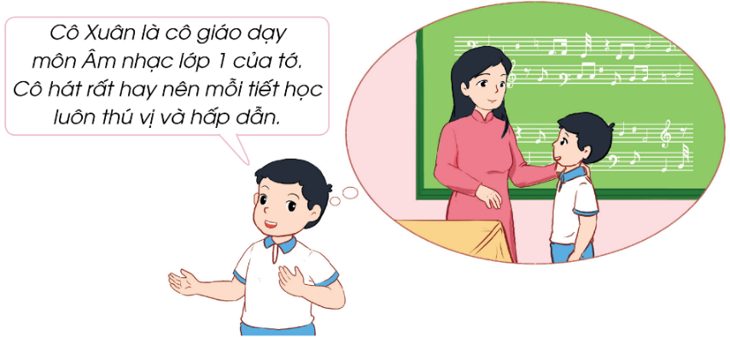  - GV mời HS đọc yêu cầu.  - GV tổ chức HS thảo luận nhóm đôi theo các gợi ý sau:  + Em nhớ nhất thầy cô giáo nào?  + Kỉ niệm nào về thầy cô khiến em nhớ nhất?  + Chia sẻ điều mà em ấn tượng nhất về thầy cô giáo đó?  - GV mời HS trình bày trước lớp.  - GV mời các HS khác nhận xét.  - GV nhận xét chung, tuyên dương.  - GV chốt: Thầy cô là những người đã yêu thương, dạy dỗ em thành người. Có rất nhiều ấn tượng về thầy cô khiến chúng ta không thể quên, những ấn tượng đó sẽ là kỉ niệm đẹp theo em đi suốt cuộc đời.  3. Hoạt động luyện tập:  Hoạt động 2. Sáng tạo tranh về chủ đề Thầy cô của em (Làm việc nhóm 4)  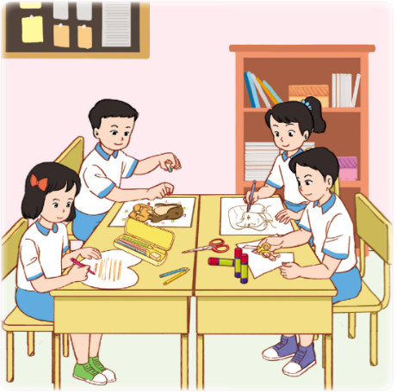  2. Sáng tạo tranh về chủ đề Thầy cô của em.  * Chuẩn bị: bút màu, giấy màu, các loại hạt, hồ dán,...  * Tiến hành:  - Nhớ về thầy cô đã để lại cho em nhiều ấn tượng nhất .  - Sử dụng các vật liệu đã chuẩn bị để sáng tạo tranh về chủ đề Thầy cô của em.  - Chia sẻ bức tranh với các bạn.  - GV Mời HS đọc yêu cầu bài.  - GV tổ chức HS làm việc nhóm 4.  - GV phổ biến nhiệm vụ: HS sử dụng bút màu, giấy màu, các loại hạt, hồ dán và các vật liệu khác nhau để vẽ, tạo hình, trang trí, tô màu,... sáng tạo tranh về chủ đề Thầy cô của em.  - Gọi một số HS chia sẻ trước lớp.  - GV mời HS khác nhận xét.  - GV nhận xét chung, tuyên dương.  - GV chốt: GV khen ngợi những bạn có bức tranh ý nghĩa, sáng tạo và nhấn mạnh: Các em hãy luôn nhớ ơn thầy cô giáo đã dạy mình nên người và cố gắng học tập, rèn luyện thật tốt để không phụ công ơn của thầy cô.  4. Hoạt động củng cố và nối tiếp: | - HS lắng nghe.  - HS Chia sẻ với GV về nội dung bài hát.  - HS lắng nghe.  - Học sinh đọc yêu cầu bài  - HS thảo luận nhóm đôi theo gợi ý.  - Một số HS chia sẻ trước lớp.  - HS nhận xét ý kiến của bạn.  - Lắng nghe rút kinh nghiệm.  - 1 HS đọc yêu cầu bài.  - HS chia nhóm 4, đọc yêu cầu bài, tiến hành sáng tạo tranh và chia sẻ tranh của mình với các bạn trong nhóm.  - HS chia sẻ trước lớp về ý tưởng bức tranh của mình. Mô tả những điểm ấn tượng trong bức tranh liên quan đến thầy cô giáo của mình.  - HS nhận xét, bổ sung  - HS lắng nghe.
IV. ĐIỀU CHỈNH SAU BÀI DẠY:
....................................................................................................................................................................................................................................................

Thứ Hai ngày 25 tháng 9 năm 2023
Tiếng Việt: ( 2 tiết ) GIẶT ÁO. MỞ RỘNG VỐN TỪ VỀ VIỆC NHÀ
I. Yêu cầu cần đạt :
1. Phát triển các năng lực đặc thù:
* Năng lực ngôn ngữ:
- Đọc thành tiếng trôi chảy bài thơ. Phát âm đúng các từ ngữ trong bài; ngắt nghỉ hơi đúng giữa các dòng thơ, khổ thơ.
- Hiểu nghĩa các từ ngữ trong bài. Hiểu ý nghĩa của bài thơ: Khen bạn nhỏ ngoan, biết làm việc nhà; ca ngợi vẻ đẹp của công việc giặt quần áo.
- Biết các dấu hiệu để nhận ra khổ thơ trong bài thơ.
* Năng lực văn học:
- Hiểu và biết bày tỏ sự yêu thích với một số từ ngữ hay, hình ảnh đẹp.
- Biết chia sẻ với cảm giác vui thích của bạn nhỏ khi làm được việc nhà, tự phục vụ mình và giúp đỡ cha mẹ.
2. Năng lực phẩm chất chung:
- NL: Phát triển NL giao tiếp và hợp tác (biết cùng các bạn thảo luận nhóm); NL tự chủ
- Tự học (biết tự giải quyết nhiệm vụ học tập).
- PC: Góp phần bồi dưỡng đức tính chăm chỉ, tình yêu lao động.
II.Đồ dùng dạy học:
- Máy tính, máy chiếu. - VBT (nếu có).
- 2 phiếu khổ to viết nội dung BT 1 (phần Luyện tập).
III. CÁC HOẠT ĐỘNG DẠY VÀ HỌC
TG | Hoạt động của giáo viên | Hoạt động của học sinh
5’ | 1. Hoạt động mở đầu:  - GV mở nhạc cho HS cùng hát bài ....  - Gọi 2 HS đọc bài Con đã lớn thật rồi và trả lời câu hỏi của bài và nhắc lại nội dung bài.  -Gới thiệu – ghi bài: | -HS cùng hát và vỗ tay.  -HS đọc và trả lời câu hỏi của bài và nhắc lại nội dung của bài.  -HS nhắc tên bài Giặt áo.
 | BÀI ĐỌC 3:Giặt áo:
 | - GV giới thiệu bài  - GV đặt CH: Ở nhà, các em đã làm được những việc gì để tự phục vụ và giúp đỡ cha mẹ?  - GV dẫn vào bài: Hôm nay, chúng ta sẽ cùng đọc bài thơ Giặt áo của nhà thơ Phạm Hổ để biết bạn nhỏ trong bài thơ đã làm gì để tự phục vụ bản thân và giúp đỡ cha mẹ nhé | -HS trả lời....  -HS lắng nghe.
35’ | - Hình thành kiến thức mới:  HĐ 1: Đọc thành tiếng:  + YC cả lớp đọc đồng thanh  + GV mời 1 HS đọc lại toàn bài.  -GV nhận xét khen ngợi biểu dương HS. | -HS đọc thầm theo.  -HS luyện đọc.  -HS luyện đọc nối tiếp câu.  -HS đọc cá nhân: nhắc em; lấp lánh;đầy trời; vàng lối...  -Bài được chia ra thành 5 đoạn.5 HS đọc nối tiếp 5 đoạn
- HS đọc theo nhóm đôi.
- HS thi đọc nối tiếp trước lớp.
cả lớp bình chọn bạn đọc hay nhất.
- Lớp đọc đồng thanh cả bài.
 | HĐ 2: Đọc hiểu
 | – 4 HS tiếp nối nhau đọc 4 CH trong SGK.  - HS làm việc theo nhóm đôi để trả lời các CH.  - Các nhóm báo cáo kết quả:  (1) Bài thơ có hai nhân vật là bạn nhỏ và nắng. Mỗi nhân vật được nói đến trưa những khổ thơ nào?  (2) Tìm những hình ảnh đẹp ở các khổ thơ 2 và 4:  (3) Khổ thơ ô tả năng đẹp như thế nào?  (4) Em hiểu câu thơ “Nắng đi suốt ngày/ Giờ lo xuống núi” như thế nào? | -Lớp đọc thầm theo.  - HS làm việc nhóm.  -HS báo cáo:  + (Nhân vật bạn nhỏ được nói đến trong các khổ thơ 2, 4, "" vật nắng được nói đến trong các khổ thơ 1, 3, 5.).  + a) Tả bạn nhỏ làm việc (khổ thơ 2): Lấy bọt xà phòng / Làm đôi găng Nghìn đốm cầu vồng / Tay em lấp lánh.  b)Nói lên cảm xúc của bạn nhỏ khi hoàn thành công việc (khổ thơ 4); Sạch sẽ như mới/ Áo quân lên dây, Em yêu ngắm mãi/ trắng hồng đôi tay. (Cảm xúc sung,sướng, hài lòng).  + (Năng theo gió như bay lượn trên cây tre, cây chuối/ Nắng đầy trời, nhuộm vàng sân phơi và lối đi).  +(Đáp cán c: Nắng đang tắt.).
25’  5’ | - GV nhận xét, chốt đáp án kết hợp giảng từ.  + Qua bài đọc em hiểu nội dung bài thơ nói về điều gì?  - GV chốt lại  3. Hoạt động thực hành:  HĐ 3: Luện tập  -GV mời 2 HS tiếp nối nhau đọc YC của 2 BT. Cả lớp đọc thầm theo.  - HS làm việc độc lập. GV có thể phát phiếu khổ to cho 2 HS làm bài trên phiếu. 4.2. Báo cáo kết quả  - GV chốt đáp án đúng  -GV: Qua BT này, các em có thể nhận biết: Các từ ngữ trên là những từ ngữ chỉ hoạt động (nhóm a), chỉ sự vật (nhóm b), chỉ đặc điểm (nhóm c).  4. Hoạt động củng cố và nối tiếp:  -5 HS thị đọc tiếp nối 5 khổ thơ của bài thơ Giặt áo.  - 5 tổ thi đọc tiếp nối 5 khổ thơ.  -Cả lớp đọc lại bài thơ.  -GV cũng có thể sáng tạo nhiều hình thức tổ chức Luyện đọc lại vui, hấp dan đến Khen ngợi HS, dặn HS chuẩn bị đọc bài Bài tập làm văn.  Về nhà học bài. Chuẩn bị bài : Bài đọc 4.  -Nhận xét giờ học. | - HS lắng nghe.  - HS nêu :  - HS nối tiếp nhắc.  - 2 HS đọc YC của BT 2. Lớp đọc thầm theo.  -GV mời 2 HS làm bài trên phiếu gắn bài lên bảng lớp, trình bày kết quả. Cả lớp bổ sung, thống nhất đáp án:  1) Tìm thêm ít nhất 3 từ ngữ cho mỗi nhóm:  a) Từ ngữ chỉ việc em làm ở nhà: giặt áo, gấp quần áo, quét nhà, lau bàn, rửa rau, rửa bát, trồng rau, nhổ cỏ, bắt sâu, tưới cây,...  b) Từ ngữ chỉ đồ dùng để làm việc: găng, chổi, chậu, xà phòng, giẻ, nồi, ấm, thùng tưới,...  c) Từ ngữ chỉ cách làm việc: nhanh nhẹn, tự giác, tích cực, hăng hái, hăng say chăm chỉ, cần cù, chủ động,...  - HS trao đổi bài tập theo nhóm đôi.  - Một số HS trình bày kết quả trước lớp.  - HS lắng nghe.  - HS lắng nghe và sửa bài  - HSTL  - HS lắng nghe và thực hiện  - HS lắng nghe
IV. ĐIỀU CHỈNH SAU BÀI DẠY
……………………………………………………………………………………………………………………………………………………………………

Thứ Hai ngày 25 tháng 9 năm 2023
Toán: BẢNG NHÂN 7
I. YÊU CẦU CẦN ĐẠT:
1. Năng lực đặc thù:
- Tìm được kết quả các phép tính trong Bảng nhân 7 và thành lập Bảng nhân 7.
- Vận dụng Bảng nhân 7 để tính nhằm và giải quyết một số tình huống gắn với thực tiễn.
- Phát triển năng lực lập luận, tư duy toán học và năng lực giao tiếp toán học
2. Năng lực chung.
- Năng lực tự chủ, tự học: Chủ động học tập, tìm hiểu nội dung bài học. Biết lắng nghe và trả lời nội dung trong bài học.
- Năng lực giải quyết vấn đề và sáng tạo: tham gia tích cực trò chơi, vận dụng.
- Năng lực giao tiếp và hợp tác: Thực hiện tốt nhiệm vụ trong hoạt động nhóm.
3. Phẩm chất.
- Phẩm chất nhân ái: Có ý thức giúp đỡ lẫn nhau trong hoạt động nhóm để hoàn thành nhiệm vụ.
- Phẩm chất chăm chỉ: Chăm chỉ suy nghĩ, trả lời câu hỏi; làm tốt các bài tập.
- Phẩm chất trách nhiệm: Giữ trật tự, biết lắng nghe, học tập nghiêm túc.
II. ĐỒ DÙNG DẠY HỌC
- Kế hoạch bài dạy, bài giảng Power point.
- SGK và các thiết bị, học liệu phụ vụ cho tiết dạy.
- Mỗi HS 10 thẻ, mỗi thẻ 7 chấm tròn trong bộ đồ dùng học Toán,
- Một số tình huống đơn giản dẫn tới phép nhân trong Bảng nhân 7.
- Các thẻ giấy ghi các số: 7; 14; 21; 28; 35; 42; 49; 56; 63; 70.

III. HOẠT ĐỘNG DẠY HỌC
TG | Hoạt động của giáo viên | Hoạt động của học sinh
5’ | 1. Hoạt động khởi động:  - GV tổ chức trò chơi Truyền điện để khởi động bài học.  - GV phổ biến cách chơi và luật chơi  + Nối tiếp nhau đặt câu hỏi và trả lời. Bạn nào trả lời chậm là bị phạt trò soi gương  + Nội dung: 1 bạn đặt câu hỏi 6 x3 = ? rồi chỉ định 1 bạn bất kỳ trả lời. Cứ như vậy truyền các câu hỏi về bảng nhân 6 thật nhanh.  - GV Nhận xét, tuyên dương.  - GV dẫn dắt vào bài mới  -GV yêu cầu HS quan sát bức tranh , nói với  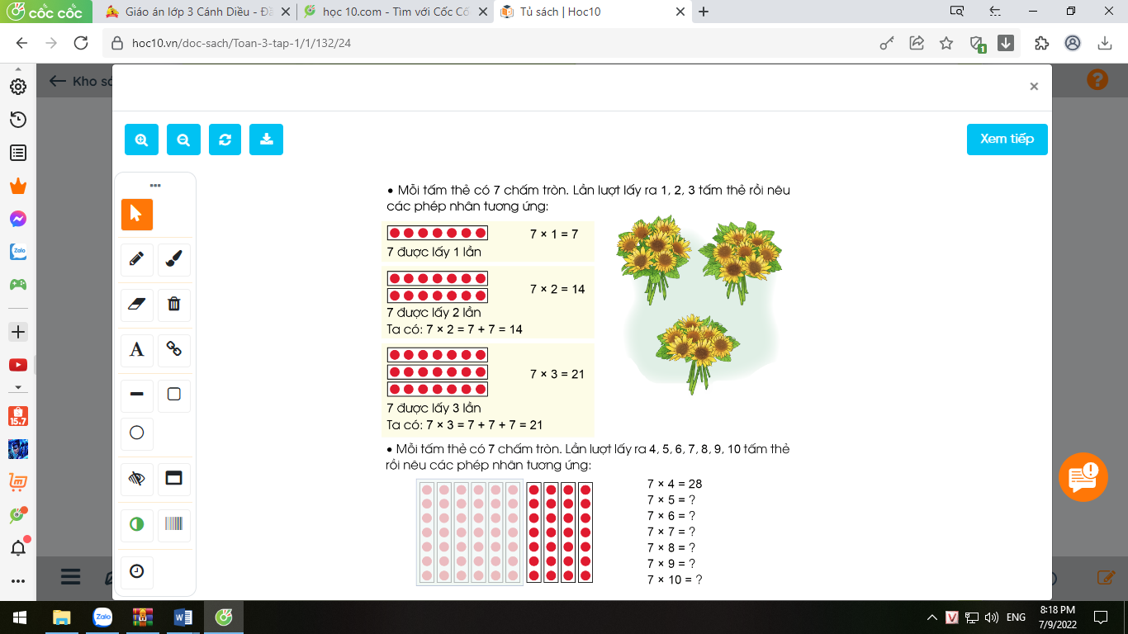  bạn về những điều quan sát được từ bức tran  + Mỗi bó hoa có mấy bông hoa?  + Có mấy bó hoa?  - GV: Mỗi bó hoa có 7 bông hoa. 3 bó hoa như thế sẽ có bao nhiêu bông hoa?  Hãy viết phép tính nhân số bông hoa rồi tìm kết quả phép nhân.  - GV nói tác dụng của bảng nhân:  Để tìm kết quả của phép nhân ta đã chuyển về tính tổng các số hạng bằng nhau hoặc đếm thêm, việc này tốn thời gian. Nếu ta thành lập một bảng nhân và ghi nhớ bảng nhân đó thì sẽ dễ dàng tìm được kết quả của các phép nhân trong bảng.  - GV giới thiệu bài mới “Bảng nhân 7”. | - HS lắng nghe.  - HS tham gia trò chơi  + HS Trả lời  - HS quan sát và trả lời.  + Mỗi bó hoa có 7 bông hoa.  + Có 3 bó hoa.  - Có nhiều cách tính kết quả:  + Chuyển về tổng các số hạng bằng nhau.  7 + 7 + 7 = 21  + Dựa vào bảng nhân 3.  7 x 3 = 3 x 7 = 21  + Học sinh cũng có thể đếm thêm 7 để tìm kết quả phép nhân. (7, 14, 21).  - 7 x 3 = 21.  - HS lắng nghe.  -HS nhắc lại tựa bài.
15’ | 2. Hoạt động hình thành kiến thức mới:  -GV đưa mô hình tấm bìa gắn 7 chấm tròn và  -Yêu cầu HS cùng thực hiện lấy 1 thẻ có 7 chấm tròn (ĐDDH) và trả lời câu hỏi:  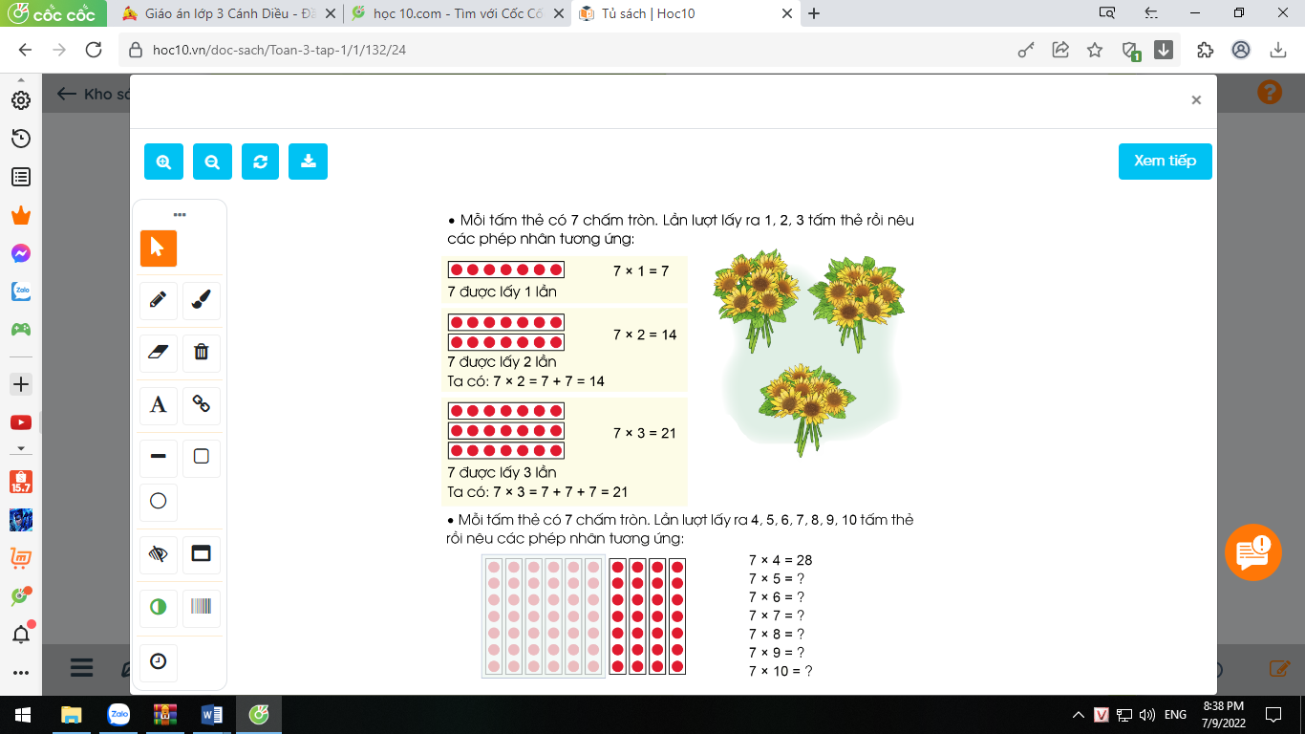  + Tấm thẻ có mấy chấm tròn?  + 7 chấm tròn được lấy mấy lần?  GV: 7 được lấy 1 lần nên ta lập được phép nhân:  - x 1 = 7. GV viết phép nhân lên bảng.  -GV đưa tiếp mô hình 2 tấm bìa, mỗi tấm bìa gắn 7 chấm tròn và yêu cầu HS cùng thực hiện lấy 2 thẻ có 7 chấm tròn (ĐDDH) và trả lời câu hỏi:  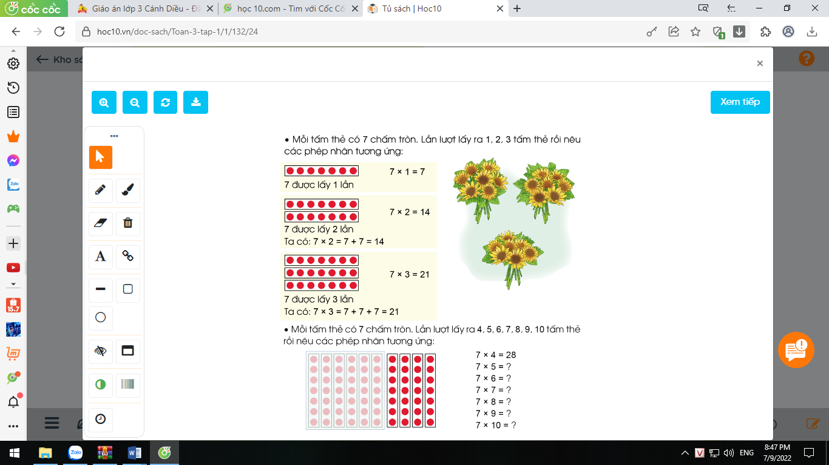  + Có 2 tấm bìa mỗi tấm bìa có 7 chấm tròn. Vậy 7 được lấy mấy lần?  + Hãy lập phép tính tương ứng với 7 được lấy 2 lần?  + 7 nhân 2 bằng mấy?  + Vì sao em biết 7 nhân 2 bằng 14?  GV: 7 được lấy 2 lần nên ta lập được phép nhân:  7 x 2 = 7 + 7 = 14. Gv viết phép tính 7 x 2 lên bảng  -GV đưa tiếp mô hình 3 tấm bìa, mỗi tấm bìa gắn 7 chấm tròn và yêu cầu HS cùng thực hiện lấy 1 thẻ có 7 chấm tròn (ĐDDH) và trả lời câu hỏi:  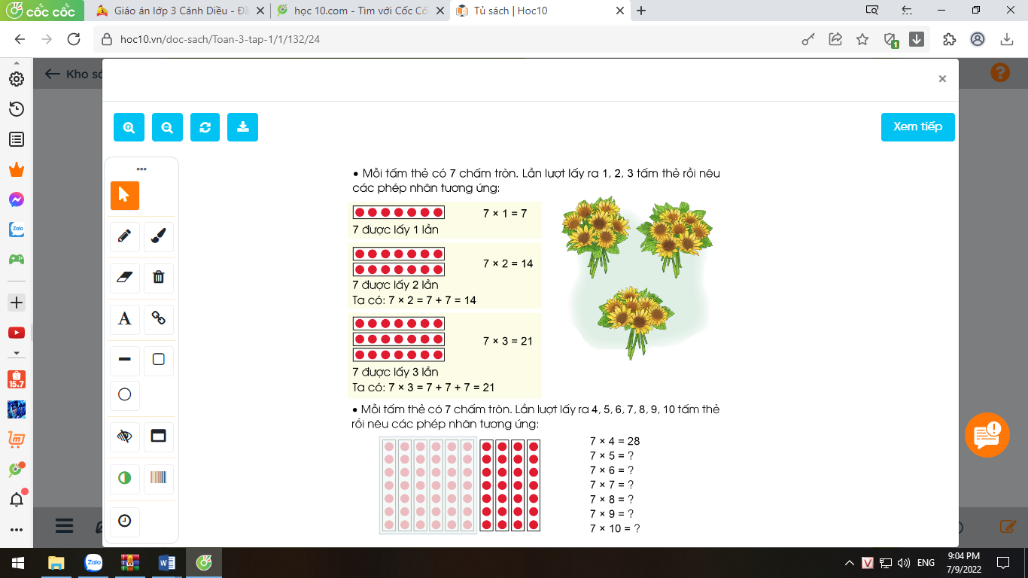  + Có 3 tấm bìa mỗi tấm bìa có 7 chấm tròn. Vậy 7 được lấy mấy lần?  + Hãy lập phép tính tương ứng với 7 được lấy 3 lần?  + 7 nhân 3 bằng mấy?  GV: 7 được lấy 3 lần nên ta lập được phép tính:  7 x 3 = 21. GV viết phép tính lên bảng.  + Em tính kết quả phép nhân 7 x 3 như thế nào?  *GVHD HS tính: 7 x 3 = 7 x 2 + 7= 21.  + Hai tích liền nhau của nhân 7 hơn kém nhau bao nhiêu đơn vị?  + Muốn tìm tích liền sau ta làm như thế nào?  *GV: Có 2 cách tính trong nhân:  - Dựa vào phép cộng.  - Dựa vào tích liền trước.  GV HD phân tích phép tính 7 x 3 tương tự như trên.  + Bạn nào có thể tìm được kết quả của phép tính  7 x 4 =?  - Yêu cầu HS tìm kết quả của phép tính nhân còn lại.  - GV chốt kiến thức: đây là bảng nhân 7,...  - GV yêu cầu HS đọc bảng nhân 7 vừa lập được.  - GV tổ chức thi đọc thuộc lòng. | -HS thực hiện theo yêu cầu của GV và trả lời các câu hỏi:  + Tấm thẻ có 7 chấm tròn.  + 7 chấm tròn được lấy 1 lần.  + Vài HS đọc 7 x1 = 7  -HS thực hiện theo yêu cầu của GV và trả lời các câu hỏi:  7 được lấy 2 lần.  7 x 2  7 x 2 = 14  Vì 7 x 2 = 7 + 7 = 14 nên 7 x 2 = 14.  + Vài HS đọc 7 x 2 = 14  -HS thực hiện theo yêu cầu của GV và trả lời các câu hỏi:  + 7 được lấy 3 lần.  + 7 x 3  + 7 x 3 = 21  + Vài HS đọc 7 x 3 = 21  + Vì 7 x 3 = 7 + 7 + 7= 21 nên 7 x 3 = 21.  + Hai tích liền nhau của nhân 7 hơn kém nhau 7 đơn vị.  + Muốn tìm tích liền sau, ta lấy tích liền trước cộng với 7.  - HS nêu: 7 x 4 = 7 + 7+ 7+ 7 = 28.  7 x 4 = 21 + 7 vì ( 7 x 4 ) = 7 x 3 + 7.  - 6 HS lần lượt nêu.  - Lớp đọc 2 – 3 lần.  - HS tự học thuộc bảng nhân 7.  - HS đọc thuộc lòng.  - HS thi đọc thuộc lòng
10’ | 3. Hoạt động thực hành:  Bài 1: Tính nhẩm( Làm việc cá nhân):  - GV cho HS làm bài miệng, trả lời cá nhân.  7 x 2 7 x 8 7 x 3  7 x 6 7 x 1 7 x 7 7 x 5 7 x 9 7 x 10 3 x 7 7 x 4 4 x 7  - GV Mời HS khác nhận xét.  - GV nhận xét, tuyên dương.  - Hãy nhận xét về đặc điểm của các phép nhân trong 2 cột cuối.  + Vậy trong phép nhân khi thay đổi thứ tự các thừa số thì tích như thế nào?  *GVKL: Trong phép nhân khi thay đổi thứ tự các thừa số thì tích không thay đổi. | - HS quan sát bài tập, nhẩm tính và trả lời.  7 x 2 = 14 7 x 9 = 63  7 x 6 = 42 7 x 1 = 7 7 x 7 = 49 7 x 10 = 70 7 x 3 = 21 3 x 7 = 21  7 x 8 = 56 7 x 4 = 28  7 x 5 = 35 4 x 7 = 28  HS khác nhận xét, bổ sung.  - Các thừa số giống nhau nhưng thứ tự của chúng thay đổi, kết quả bằng nhau.  7 x 3 và 3 x 7 đều = 21.  7 x 4 và 4 x 7 đều = 28.  - Tích không thay đổi.  -HS lắng nghe và nhắc lại.
5’ | 4. Hoạt động củng cố và nối tiếp:  - GV tổ chức vận dụng bằng các hình thức như trò chơi, hái hoa,...sau bài học để học sinh hoàn thành được bảng nhân 7. Vận dụng vào tính nhẩm, giải các bài tập, bài toán thực tế liên quan đến bảng nhân 7. Sử dụng được bảng nhân để tính được một số số phép nhân trong bảng.  - Nhận xét, tuyên dương | - HS tham gia để vận dụng kiến thức đã học vào thực tiễn.  + HS trả lời:.....
IV. Điều chỉnh sau bài dạy:
.............................................................................................................................................................................................................................................................

Thứ Ba ngày 26 tháng 9 năm 2023
TIẾNG VIỆT: CHÍNH TẢ (Nghe-viết) (T3)
Em lớn lên rồi. Ôn bảng chữ cái. Phân biệt:s/x ; n/ng
- YÊU CẦU CẦN ĐẠT:
1. Năng lực đặc thù:
- Nghe – viết đúng chính tả bài thơ Em lớn lên rồi. Trình bày đúng bài thơ lục bát.
- Đọc đúng tên chữ và viết đúng 9 chữ (từ g đến m) vào vở. Thuộc lòng tên 9 chữ mới trong bảng chữ và tên chữ.
- Làm đúng BT (trò chơi Tìm đường): Điền chữ s / x hoặc n / ng.
- Phát triển năng lực văn học: Cảm nhận được cái hay, cái đẹp của những câu thơ trong các BT chính tả.
2. Năng lực chung.
- Năng lực tự chủ, tự học: lắng nghe, luyện tập viết đúng, đẹp và hoàn thành.
- Năng lực giải quyết vấn đề và sáng tạo: nghe – viết, chọn BT chính tả phù hợp với yêu cầu khắc phục lỗi của bản thân, biết sửa lỗi chính tả,...).
- Năng lực giao tiếp và hợp tác: Biết nhận xét, trao đổi về cách bày bài thơ lục bát.
3. Phẩm chất.
- Phẩm chất chăm chỉ: Chăm chỉ luyện viết, rèn tính cẩn thận, óc thẩm mỹ khi viết chữ.
- Phẩm chất trách nhiệm: Giữ trật tự, học tập nghiêm túc.
II. ĐỒ DÙNG DẠY HỌC.
- Kế hoạch bài dạy, bài giảng Power point.
- SGK và các thiết bị, học liệu phụ vụ cho tiết dạy.

III. HOẠT ĐỘNG DẠY HỌC
TG | Hoạt động của giáo viên | Hoạt động của học sinh
 | 1. Khởi động:  - GV tổ chức hát bài Nét chữ nết người để khởi động bài học.  - GV gọi 2 HS đọc thuộc lòng 10 chữ cái từ a đến ê.  - GV yêu cầu HS cả lớp viết bảng con tên một số chữ có tên khác với âm do GV đọc( VD: bê, xê, xê hát, dê, đê).  + GV nhận xét, tuyên dương.  - GV dẫn dắt vào bài mới  2. Khám phá.  2.1. Trao đổi về nội dung bài viết.  - GV đọc mẫu bài thơ Em lớn lên rồi.  - GV yêu cầu 1 HS đọc lại bài thơ, cả lớp đọc thầm và trả lời các câu hỏi:  + Bài thơ nói về ai?  + Vì sao chúng ta biết bạn nhỏ trong bài thơ lớn rồi?  2.2. Hướng dẫn cách trình bày:  + Bài chính tả viết theo thể thơ nào?  + Bài chính tả có mấy cặp câu? Mỗi cặp câu có đặc điểm gì?  + Câu lục được viết từ ô thứ mấy so với lề vở?  + Câu bát được viết từ ô thứ mấy so với lề vở?  + Tên bài thơ có mấy tiếng? Khi viết ta viết từ ô thứ mấy?  + Những chữ nào trong bài phải viết hoa?  2.3. Hướng dẫn viết từ khó:  + Trong bài có các từ nào khó, dễ lẫn?  - Giáo viên đọc từ khó, dễ lẫn cho học sinh viết.  3. Luyện tập:  3.1. HĐ viết chính tả  - Giáo viên nhắc học sinh những vấn đề cần thiết: Viết tên bài chính tả tính từ lề lùi vào 4 ô. Chữ đầu câu 6 viết hoa và lùi vào 3 ô,chữ đầu câu 8 viết hoa và lùi vào 2 ô. Quan sát kĩ từng chữ trên bảng, đọc nhẩm từng cụm từ để viết cho đúng, đẹp, nhanh; ngồi viết đúng tư thế, cầm viết đúng qui định.  - Giáo viên đọc cho học sinh viết bài.  Lưu ý: Tư thế ngồi, cách cầm bút và tốc độ viết của các đối tượng M1.  3.2. HĐ chấm, nhận xét bài:  - Cho học sinh tự soát lại bài của mình theo cá nhân – nhóm 2.  - Giáo viên đánh giá, nhận xét 7 - 10 bài.  - Nhận xét nhanh về bài làm của học sinh.  3.3. HĐ làm bài tập:  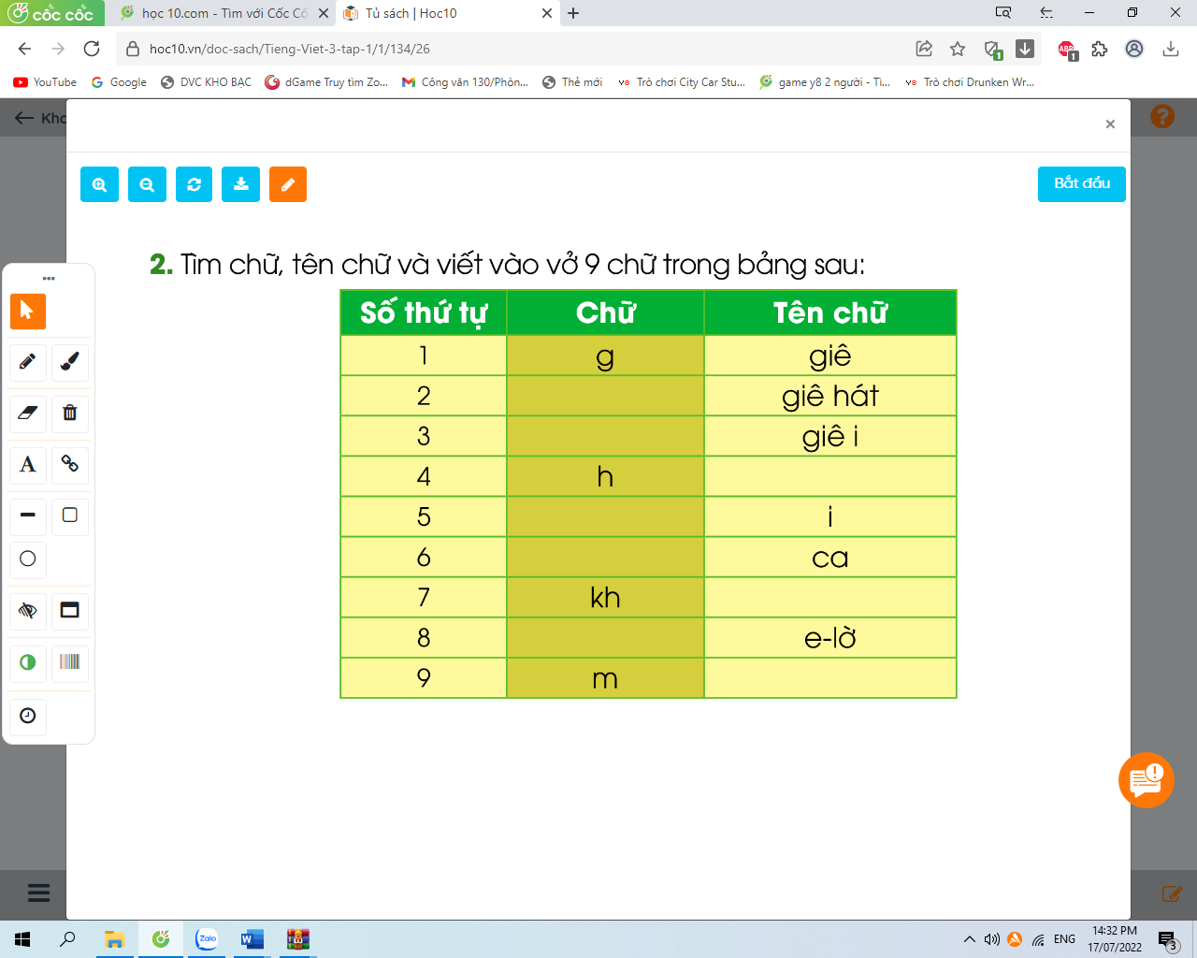  Bài 2: Tìm chữ, tên chữ viết vào vở 9 chữ trong bảng sau:  -GV treo bảng phụ đã viết bảng chữ và tên chữ. YC HS đọc lại đề bài.  – GV chỉ cột 9 tên chữ, hướng dẫn cả lớp đọc các tên chữ đã viết sẵn trong bảng:  g (giê), gh (giê hát), gi (giê i), i (i), k (ca), kh (ca hát), 1 (e-lờ), m (em-mờ). GV chú  ý không đọc g là gờ, gh là gờ hát, l là lờ như ở lớp 1, vì đó không phải là tên chữ, chỉ là tên gọi tạm thời phù hợp với trình độ lớp 1.  - GV mời HS đọc lại.  – GV yêu cầu HS cả lớp làm bài vào vở Luyện viết 3. 1 HS làm bài trên tờ phiếu bài tập.  - HS làm bài trên phiếu báo cáo kết quả.  – GV chốt lại đáp án đúng. Cả lớp sửa bài theo đáp án đúng.  -GV cho hS đọc thuộc lòng bảng chữ cái và chữ ghép.  Số thứ tự Chữ Tên chữ  1 g giê  2 gh giê hát  3 gi giê i  4 h hát  5 i i  6 k ca  7 kh ca hát  8 l e-lờ  9 m e-mờ  Bài 3. Tìm đường:  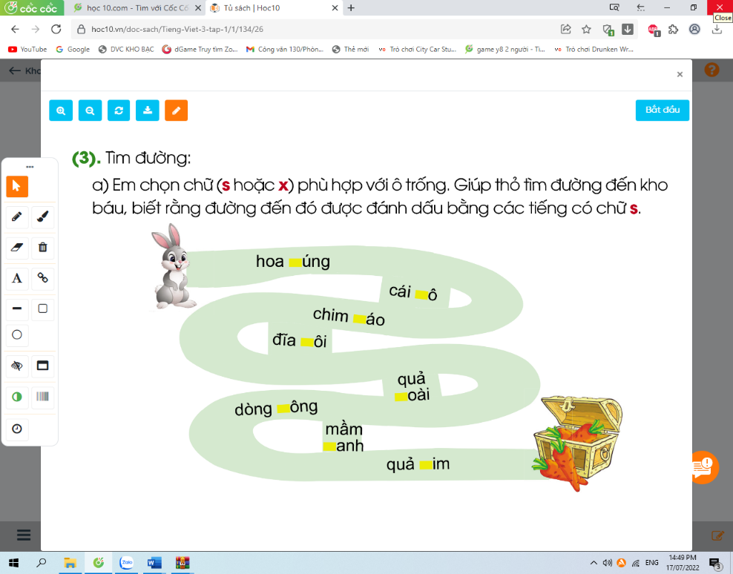  a)Em chọn chữ (s hoặc x) phù hợp với ô trống. Giúp thỏ tìm đường đến kho báu, biết rằng đường đến đó được đánh dấu bằng các tiếng có chữ s.  - GV yêu cầu 1 HS đọc yêu cầu bài tập.  GV nhắc HS lưu ý:  + Với BT 3a: Đường đến kho báu được đánh dấu bằng các tiếng bắt đầu bằng s.  Các em phải hoàn thành các từ bằng cách điền s hoặc x phù hợp với ô trống. Sau đó, dùng bút màu nối các tiếng bắt đầu bằng s thì sẽ tìm ra con đường đến kho báu.  - GV mời 1 HS làm bài tập trên phiếu BT. Cả lớp làm bài trong vở Luyện viết 3.  - HS làm bài trên phiếu báo cáo kết quả.  – GV chốt lại đáp án đúng. Cả lớp sửa bài theo đáp án đúng.  + BT 3a: hoa súng – cái xô – chim sáo – đĩa xôi – quả xoài – mầm xanh – dòng sông – quả sim. Đường đến kho báu phải đi qua các cụm từ: hoa súng – chim sáo – dòng sông – quả sim.  4. Vận dụng.  - GV tổ chức vận dụng để củng cố kiến thức và vận dụng bài học vào tực tiễn cho học sinh. | - HS tham gia hát.  + 2 HS đọc bài.  + HS cả lớp viết bài vào bảng con theo hiệu lệnh của GV.  - HS lắng nghe.  -1 HS đọc lại bài, cả lớp đọc thầm và trả lời các câu hỏi theo suy nghĩ của mình.  + Bài chính tả viết theo thể thơ lục bát.  + Bài chính tả có 4 cặp câu. Cứ 1 câu 6 tiếng(câu lục) lại có 1 câu 8(câu bát).  + Câu lục được viết từ ô thứ 3 so với lề vở.  + Câu bát được viết từ ô thứ 2 so với lề vở.  + Tên bài thơ có 4 tiếng. Khi viết ta viết từ ô thứ 4.  + Những chữ đầu dòng thơ phải viết hoa.  - Học sinh nêu các từ: lúp xúp, quây quần,...  - 2 học sinh viết bảng. Lớp viết bảng con.  - Lắng nghe.  - HS viết bài.  - Học sinh xem lại bài của mình, dùng bút chì gạch chân lỗi viết sai. Sửa lại xuống cuối vở bằng bút mực.  - Trao đổi bài (cặp đôi) để soát hộ nhau.  - Lắng nghe.  -1 HS đọc yêu cầu bài tập.  -HS đọc bài.  -1-2 HS đọc lại bài.  - HS cả lớp làm bài trong vở Luyện viết 3. 1 HS làm bài trong phiếu BT.  -HS báo cáo kết quả.  - HS theo dõi và sửa bài.  -HS thi đua học thuộc lòng.  -1 HS đọc yêu cầu của bài tập.  -GV mời 1 HS làm bài tập trên phiếu  BT. Cả lớp làm bài trong vở Luyện viết 3.  - HS báo cáo kết quả.  - HS theo dõi và sửa bài.  - Về viết lại 10 lần những chữ đã viết sai.  - Tìm và viết ra 5 từ có chứa âm s/x.  - Sưu tầm các bài thơ hoặc bài hát có cùng chủ đề. Cẩn thận chép lại bài thơ, bái hát đó cho thật đẹp.
IV. Điều chỉnh sau bài dạy:

Thứ Ba ngày 26 tháng 9 năm 2023
Toán: BẢNG NHÂN 7 ( tt )
I. YÊU CẦU CẦN ĐẠT:
1. Năng lực đặc thù:
- Củng cố việc học thuộc bảng nhân 7 và sử dụng nhân khác để làm tính, giải toán.
- Thực hành giải toán về Bảng nhân 7.
- Vận dụng Bảng nhân 7 để tính nhằm và giải quyết một số tình huống gắn với thực tiễn.
- Phát triển năng lực lập luận, tư duy toán học và năng lực giao tiếp toán học
2. Năng lực chung.
- Năng lực tự chủ, tự học: Chủ động học tập, tìm hiểu nội dung bài học. Biết lắng nghe và trả lời nội dung trong bài học.
- Năng lực giải quyết vấn đề và sáng tạo: tham gia tích cực trò chơi, vận dụng.
- Năng lực giao tiếp và hợp tác: Thực hiện tốt nhiệm vụ trong hoạt động nhóm.
3. Phẩm chất.
- Phẩm chất nhân ái: Có ý thức giúp đỡ lẫn nhau trong hoạt động nhóm để hoàn thành nhiệm vụ.
- Phẩm chất chăm chỉ: Chăm chỉ suy nghĩ, trả lời câu hỏi; làm tốt các bài tập.
- Phẩm chất trách nhiệm: Giữ trật tự, biết lắng nghe, học tập nghiêm túc.
II. ĐỒ DÙNG DẠY HỌC
- Kế hoạch bài dạy, bài giảng Power point.
- SGK và các thiết bị, học liệu phụ vụ cho tiết dạy.

III. HOẠT ĐỘNG DẠY HỌC
TG | Hoạt động của giáo viên | Hoạt động của học sinh
5’ | 1.Hoạt động khởi động:  - GV tổ chức trò chơi “ Truyền điện” lần lượt đọc các phép tính trong bảng nhân 7 đã học, (HS nào đọc chậm hoặc sai là mất lượt chơi ) để khởi động bài học.  - GV Nhận xét, tuyên dương. | - HS tham gia trò chơi  - HS lắng nghe.
25’ | 2. Hoạt động thực hành:  Bài 2: Số?(Làm việc nhóm 5).  - GV yêu cầu HS nêu đề bài.  - GV chia nhóm 5, các nhóm làm việc vào phiếu học tập nhóm.  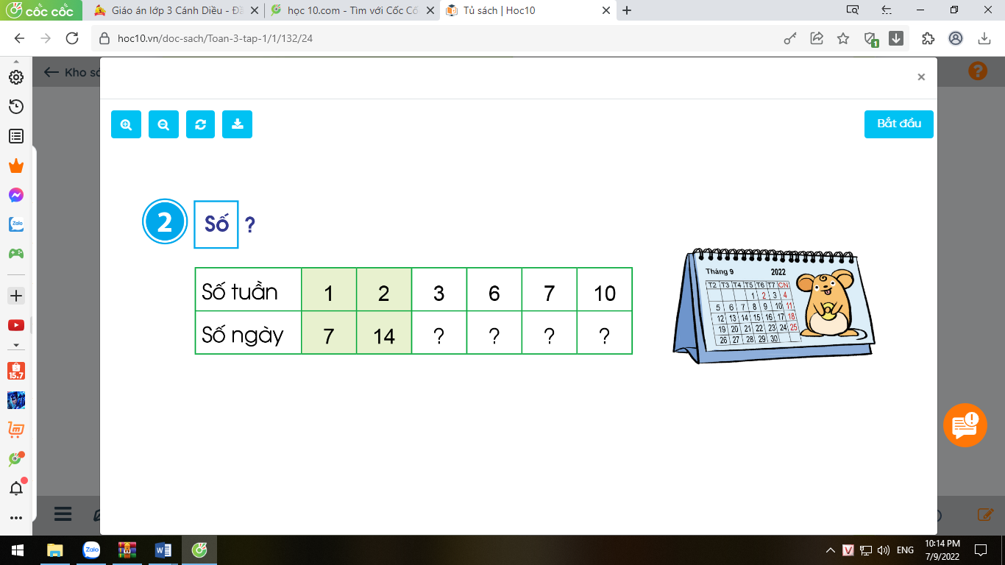  - Đại diện các nhóm chia sẻ KQ trước lớp.  - GV mời HS khác nhận xét.  - GV nhận xét, tuyên dương.  Bài 3: Nêu phép nhân thích hợp với tranh vẽ:  (Làm việc cá nhân)  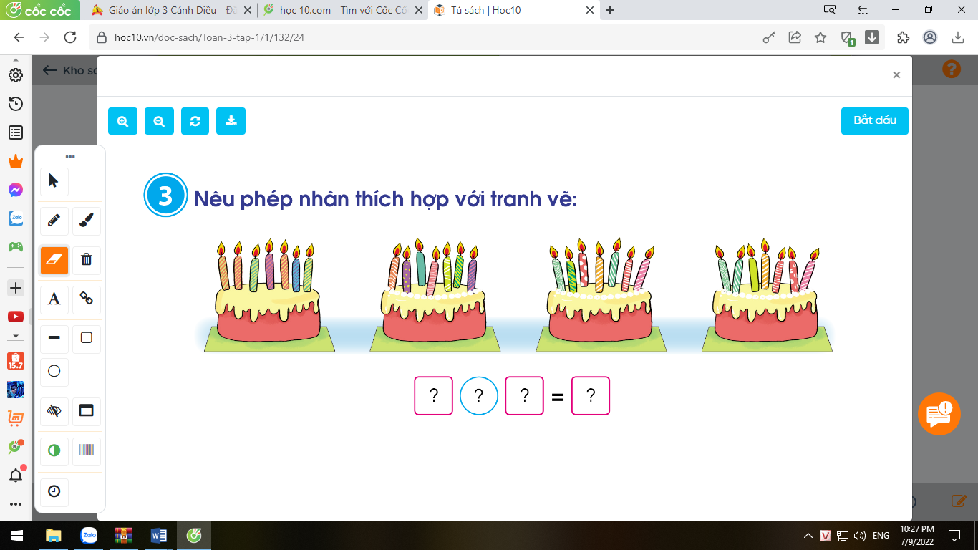  - GV đặt thêm 1 số câu hỏi cho HS trả lời.  + 7 cái bánh như thế có tất cả bao bao nhiêu ngọn nến?  *GV yêu khuyến khích HS tự đặt câu hỏi tương tự rồi đố bạn trả lời.  - GV mời chia sẻ KQ trước lớp.  - GV mời HS khác nhận xét.  - GV nhận xét, tuyên dương.  Bài 4: Quay kim trên vòng tròn để chọn một số. Thực hiện phép nhân 7 với số đó rồi nêu kết quả.(Làm việc cá nhân).  -GV yêu cầu HS thực hiện cá nhân quay kim trên vòng tròn hoặc chọn số bất kì trong vòng tròn và thực hiện phép nhân 7 với số đó rồi nêu kết quả.  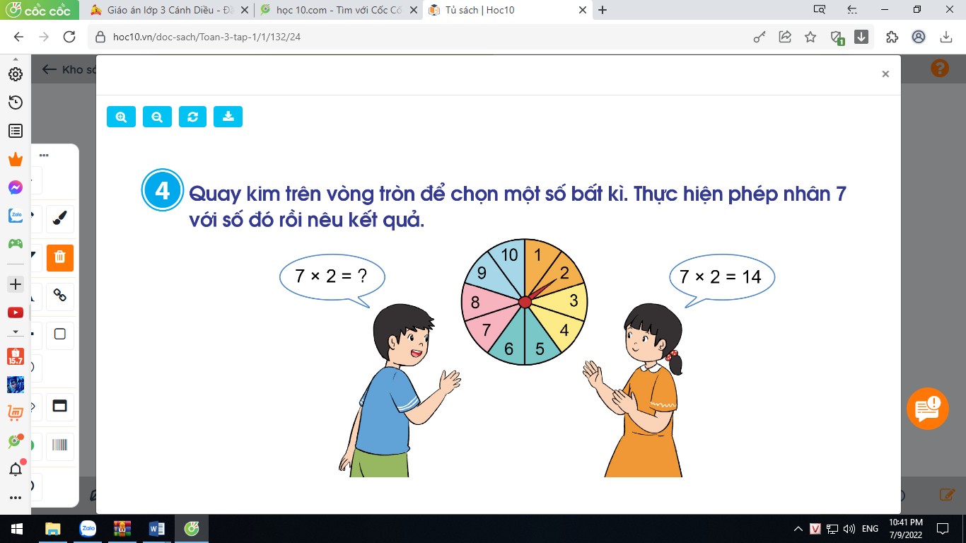  - GV mời HS khác nhận xét.  - GV nhận xét, tuyên dương.  Bài 5 a: (Làm việc cá nhân)  - GV yêu cầu HS nêu đề bài.  + Bài toán cho biết gì?  + Bài toán hỏi gì?  + Muốn biết toàn trường có tất cả bao nhiêu cầu thủ tham gia giải đấu ta phải làm thế nào?  - GV thu bài và chấm một số bài xác xuất.  - GV Nhận xét từng bài, tuyên dương.  Bài 5b:  - GV yêu cầu HS nêu đề bài.  - GV yêu cầu HS suy nghĩ cá nhân và nêu tình huống thực tế có liên quan đến phép nhân trong Bảng nhân 7.  - HS thi đua nêu các tình huống thực tế có liên quan đến phép nhân trong Bảng nhân 7.  - GV mời HS nhận xét.  - GV Nhận xét, tuyên dương. | - 1 HS nêu yêu cầu bài tập.  - HS chia nhóm 5, làm việc trên phiếu học tập.  Số tuần 1 2 3 6 7 10  Số ngày 7 14 21 42 49 70  + Mỗi tuần có 7 ngày, ta có:  1 tuần có số ngày là 7 x 1= 7  2 tuần có số ngày là 7 x 2= 14  3 tuần có số ngày là 7 x 3= 21  ...  1 10 tuần có số ngày là 7 x 10= 70  - HS quan sát tranh, suy nghĩ viết phép nhân thích hợp vào bảng con.  + Nói cho bạn nghe tình huống và phép nhân phù hợp với bức tranh, chẳng hạn: Trên mỗi cái bánh có 7 ngọn nến, có 4 cái bánh như vậy, 7 được lấy 4 lần. Ta có phép nhân : 7 x 4 = 28. Vậy có tất cả 28 ngọn nến.  + Trên mỗi cái bánh có 7 ngọn nến, có 7 cái bánh như vậy, 7 được lấy 7 lần. Ta có phép nhân : 7 x 7 = 49. Vậy có tất cả 49 ngọn nến.  -HS chia sẻ kết quả trước lớp.  -HS nhận xét lẫn nhau.  -HS cá nhân quay kim trên vòng tròn hoặc chọn số bất kì trong vòng tròn và thực hiện phép nhân 7 với số đó rồi nêu kết quả.  - HS nhận xét lẫn nhau.  - 1 HS nêu yêu cầu bài toán.  + Bài toán cho biết: Giải bóng đá nữ của một trường tiểu học có 5 đội tham gia, mỗi đội có 7 cầu thủ.  + Hỏi toàn trường có tất cả bao nhiêu cầu thủ tham gia giải đấu?  + Muốn biết toàn trường có tất cả bao nhiêu cầu thủ tham gia giải đấu ta phải làm tính nhân.  + HS trình bày bài giải vào vở.  Bài giải  Toàn trường có tất cả số cầu thủ tham gia giải đấu là:  5 x 7 = 35(cầu thủ)  Đáp số: 35 cầu thủ  - HS nộp vở bài tập.  - HS lắng nghe.  - 1 HS nêu yêu cầu bài toán.  - HS suy nghĩ cá nhân và nêu tình huống thực tế có liên quan đến phép nhân trong Bảng nhân 7.  -HS nhận xét.
5’ | 3. Hoạt động củng cố và nối tiếp:  - GV tổ chức vận dụng bằng các hình thức như trò chơi hái hoa ( mỗi bông hoa là 1 phép tính nhân 7).  Ví dụ bông hoa ghi sẵn 7 x 4 = ? ; 7 x 9 = ?  - Nhận xét, tuyên dương. | - HS tham gia để vận dụng kiến thức đã học vào thực tiễn.  + HS trả lời nhanh và đúng ai sai hoặc trễ thời gian sẽ bị phạt kêu tiếng kêu của gà, vịt...
IV. Điều chỉnh sau bài dạy:
..............................................................................................................................................................................................................................................................

Thứ Ba ngày 26 tháng 9 năm 2023
Tự nhiên xã hội:
GIỮ VỆ SINH XUNG QUANH NHÀ Ở
I. YÊU CẦU CẦN ĐẠT :
1.Năng lực đặc thù:
- Biết đưa ra cách xử lý tình huống để đảm bảo giữ vệ sinh xung quanh nhà ở
-Làm được một số việc phù hợp để giữ vệ sinh xung quanh nhà ở.
2. Năng lực chung:
- Năng lực tự chủ, tự học: Có biểu hiện chú ý học tập, tự giác tìm hiểu bài để hoàn thành tốt nội dung tiết học.
- Năng lực giao tiếp và hợp tác: Biết thảo luận, trình bày, thuyết trình… trong các hoạt động học tập.
- Năng lực giải quyết vấn đề và sáng tạo: Sử dụng các kiến thức đã học ứng dụng vào thực tế, tìm tòi, phát hiện giải quyết các nhiệm vụ trong cuộc sống.
3. Phẩm chất:
- Phẩm chất nhân ái: Biết giữ vệ sinh xung quanh nhà ở để nhà ở luôn sạch đẹp
- Phẩm chất chăm chỉ: Chăm chỉ học tập, luôn tự giác tìm hiểu bài.
- Phẩm chất trách nhiệm: Có tinh thần tự giác giữ vệ sinh xung quanh nhà ở.
II. ĐỒ DÙNG DẠY HỌC :
* GV: SGK, các hình trong SGK, phiếu tự đánh giá
* HS: SGK, bút
III. CÁC HOẠT ĐỘNG DẠY HỌC CHỦ YẾU :
TIẾT 2

TG | Hoạt động của giáo viên | Hoạt động của học sinh
5’ | 1. Hoạt động khởi động:  - GV mời HS chia sẻ một số việc em đã và sẽ làm để giữ vệ sinh xung quanh nhà ở  - GV nhận xét, tuyên dương  - GV dẫn dắt vào bài mới | - HS chia sẻ  - Lắng nghe nhận xét, rút kinh nghiệm.
25’  5’ | 2. Hoạt động luyện tập, thực hành:  Hoạt động 3. Xử lý tình huống  (làm việc nhóm 6)  - GV mời HS đọc yêu cầu đề bài.  - GV mời học sinh thảo luận nhóm 6, cùng trao đổi, em và sẽ làm gì nếu gặp các tình huống dưới đây ( Nhóm chẵn: thực hành ứng xử tình huống 1  Nhóm lẻ: thực hành ứng xử tình huống 2)  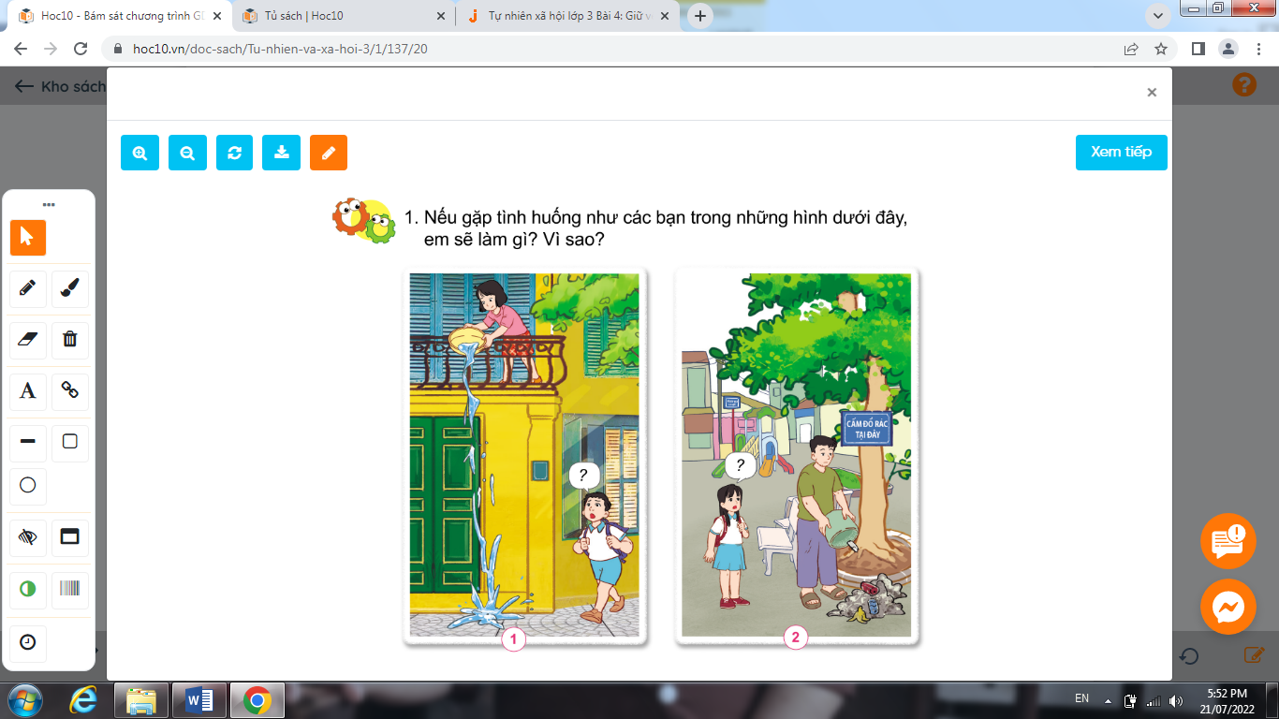  - Mời các nhóm trình bày.  - GV nhận xét, tuyên dương (bổ sung).  4. Vận dụng, trải nghiệm: | - 1 HS nêu yêu cầu đề bài.  - HS thảo luận nhóm 6, cùng trao đổi, nói về cách ứng xử như thế nào nếu em gặp các tình huống  - Tình huống 1: Em sẽ nhắc nhở bạn không được xả nước bẩn từ trên xuống lòng đường. Vì như thế sẽ gây mất mĩ quan, có thể đổ nước trúng người qua đường và không đảm bảo vệ sinh môi trường.  - Tình huống 2: Em sẽ nhắc nhở chú đây là hành động không đúng, chú không được xả rác tại nơi cấm đổ rác. Vì như thế vừa gây mất mĩ quan đô thị, vừa gây ô nhiễm môi trường trong khi đã có biển cấm đổ rác tại đây.  - 1 nhóm chẵn và 1 nhóm lẻ trình bày, các nhóm còn lại nhận xét, bổ sung
 | Hoạt động 4: Tự đánh giá việc giữ vệ sinh xung quanh nhà ở  - GV yêu cầu HS kể 1 số việc em đã làm để giữ vệ sinh xung quanh nhà ở  - GV nhận xét, tuyên dương  - GV phát phiếu tự đánh giá theo mẫu cho HS  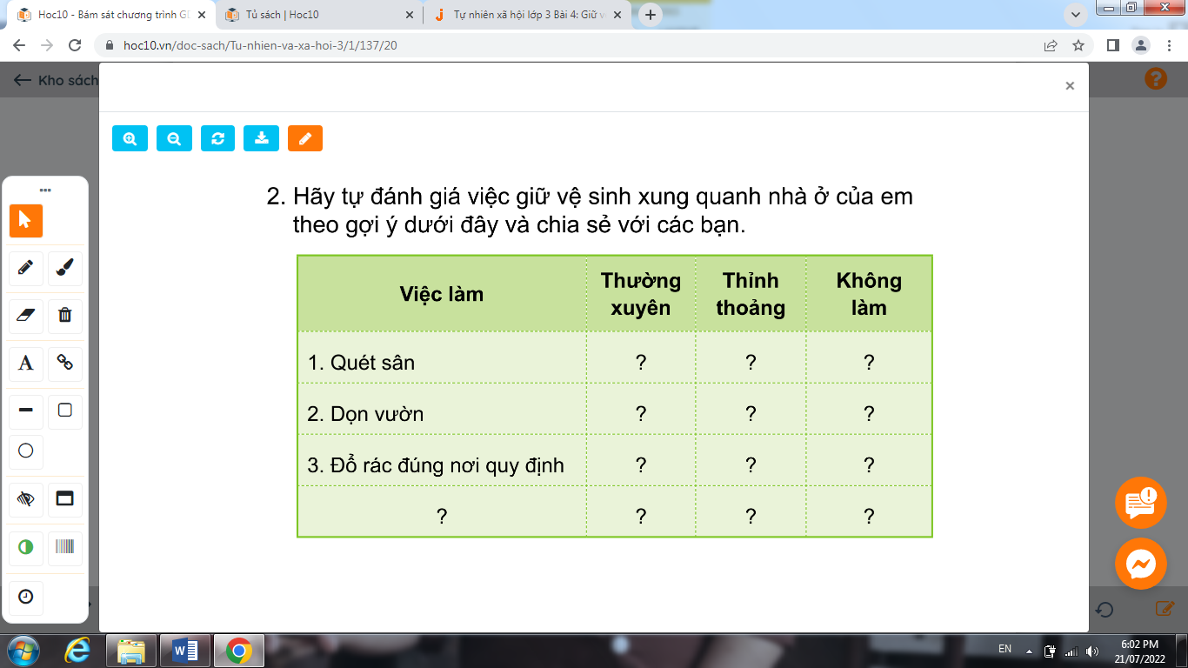  - Mời HS trình bày.  GV nhận xét và hỏi HS: “ Em cần thay đổi gì để thực hiện việc giữ vệ sinh xung quanh nhà ở”  ( nếu HS chưa thực hiện hoặc thỉnh thoảng thực hiện việc giữ vệ sinh xung quanh nhà ở)  - GV mời HS đọc thông điệp chú ong đưa ra  5.Hoạt động củng cố và nối tiếp  - Nhận xét sau tiết dạy, dặn dò về nhà chuẩn bị bài Ôn tập chủ đề gia đình để tiết sau học. | - HS kể: quét sân, dọn vườn, đổ rác đúng nơi quy định  -Học sinh tự đánh giá việc thực hiện giữ vệ sinh xung quanh nhà ở bằng cách:  + Đánh dấu x vào cột “ thường xuyên” nếu em thường xuyên thực hiện việc làm được đưa ra trong bảng  + Đánh dấu x vào cột “ thỉnh thoảng” nếu em thỉnh thoảng thực hiện việc làm được đưa ra trong bảng  + Đánh dấu x vào cột “ không làm” nếu em không thực hiện việc làm được đưa ra trong bảng  -1 số HS trình bày kết quả trước lớp  - 3-5 HS đọc thông điệp:  Hãy luôn giữ vệ sinh xung quanh nhà ở để phòng tránh bệnh tật, đảm bảo sức khỏe các bạn nhé!
IV. ĐIỀU CHỈNH SAU BÀI DẠY:
…………………………………………………………………………………………………………………………………………………………………….

Thứ Ba ngày 26 tháng 9 năm 2023

Âm nhạc: Nhạc cụ. Vận dụng .Nghe âm sắc đoán tên nhạc cụ
I. YÊU CẦU CẦN ĐẠT
1. Phát triển năng lực âm nhạc
- Chơi nhạc cụ (Ma-ra-cát, động tác cơ thể) thể hiện đúng trường độ các mẫu tiết tấu; duy trì được nhịp độ ổn định, đệm cho bài hát Nhịp điệu vui.
- Thực hiện đúng hoạt động Vận dụng: Nghe âm sắc đoán tên nhạc cụ.
2. Phát triển Năng lực chung và Phẩm chất
- Về năng lực chung:Góp phần phát triển năng lực tự chủ và tự học (qua hoạt động cá nhân); Năng lực giao tiếp và hợp tác (qua hoạt động cặp đôi; nhóm; tổ và cả lớp); Năng lực Sáng tạo (qua hoạt động nghe âm sắc đoán tên nhạc cụ)
- Về phẩm chất: Góp phần giáo dục các em biết thể hiện niềm lạc quan, đem lại niềm vui cho mọi người.
II. ĐỒ DÙNG DẠY HỌC
1. Giáo viên:
- Máy tính, tivi, file âm thanh, hình ảnh, video, SGK
- Đàn phím điện tử, nhạc cụ gõ (Thanh phách, Song loan, Trống con).
2. Học sinh:
- SGK; Nhạc cụ gõ (Thanh phách, Song loan,Trống con)
1. GV: - Đàn phím điện tử. Băng đĩa nhạc, loa đài, máy tính.
2. HS: - SGK, nhạc cụ gõ...

III. HOẠT ĐỘNG DẠY HỌC
TG | Hoạt động của giáo viên | Hoạt động của học sinh
2 ’  18 ’  12 ’  3 ’ | - HĐ khởi động  GV mở nhạc đệm  2. Hoạt đông khám phá luyện tập (18)  Hoạt động 1: Nhạc cụ  GV hướng dẫn các bước thực hiện nhạc cụ và chọn nhạc cụ cho phần thể hiện gõ đệm  Luyện tập tiết tấu:  Hướng dẫn Ứng dụng đệm cho bài hát: Nhịp điệu vui  - GV hướng dẫn HS hát kết hợp đệm cho bài hát trong những cách sau:  GV mở nhạc (giai điệu ) Bài Nhịp điệu vui để HS gõ đệm.  GV hát để HS gõ đệm.  Phân công tổ 1,2 hát tổ 3,4 gõ đệm và ngược lại  GV nhận xét tuyên dương.  Hoạt động 2: Vận dụng: Nghe âm sác đoán tên nhạc cụ  - GV hướng dẫn Nghe và đoán tên nhạc cụ.  + Mức độ khó: Đoán tên nhạc cụ  GV đưa 4 nhạc cụ (trống nhỏ, thanh phách, trai-en-go, Ma-ra-cát) cho 4 HS ngồi dưới lớp. Người chơi xung phong lên bảng, đứng quay lưng xuống lớp. Gv điều khiển chỉ HS nào thì HS đó gõ nhạc cụ người chơi pahri đoán đúng tên nhạc cụ. Tiếp theo GV mời HS khác lên chơi.  + Mức độ khó: Đoán tên 2 nhạc cụ  GV điều khiển: GV chỉ bất kì 2 HS cùng gõ nhạc cụ, người chơi phải đoán đúng tên 2 nhạc cụ. Tiếp theo GV mời HS khác lên chơi  3. Hoạt động củng cố và nối tiếp:  - GV chốt lại yêu cầu của bài học, chốt lại chủ đề 1. khen ngợi các em có ý thức học tập tích cực, đọc nhạc tốt, vận dụng chính xác, sáng tạo.  Động viên những em còn rụt rè, chưa mạnh dạn cần cố gắng hơn.  - Dặn các em về nhà xem lại các nội dung đã học | HS hát kết hợp vỗ tay theo bài hát:Quốc ca Việt Nam.  Hoạt động cả lớp  HS thực hiện theo hướng dẫn của GV  + Luyện tập tiết tấu:  - Luyện tập tiết tấu bằng nhạc cụ (chọn nhạc cụ hiện có trong phòng âm nhạc):  - HS luyện tấu tiết thứ nhất băng nhạc cụ gõ vừa đếm (1-2-3, 4-5-6-7-8-9)  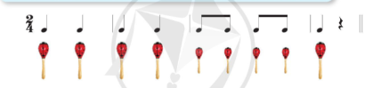  - Luyện tập tiết tấu thứ hai bằng động tác tay chân vừa đếm (1-2-3-4-5-6):  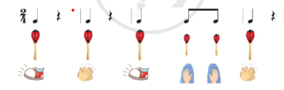  Hoạt động theo tổ(nhóm)  HS tổ, nhóm, cá nhân luyện tập và thể hiện tiết tấu. HS nghe GV sửa sai ( nếu có)  Ứng dụng đệm cho bài hát: Nhịp điệu vui  Hoạt động cả lớp  - Nghe giai điệu gõ đệm theo  Nghe giáo viên hát gõ đệm theo  Thực hiện luân phiên tổ hát tổ gõ và ngược lại.  - Cá nhân, nhóm xung phong lên lớp  Hoạt động cả lớp  - HS nghe và đoán tên nhạc cụ  - 4 HS chơi nhạc cụ  - 4 HS lên đoán nhạc cụ  Trò chơi tiếp tục ở nhóm HS khác  - HS thực hiện khi GV yêu cầu  - Ghi nhớ nội dung của giờ học  - Về hát kết hợp gõ đệm, chơi trò chơi cho mọi người cùng thương thức.  - Chuẩn bị bài cho tiết sau.

III. CÁC HOẠT ĐỘNG DẠY- HỌC:

IV. ĐIỀU CHỈNH SAU TIẾT DẠY
.....................................................................................................................................................................................................................................................................

Thứ Ba ngày 26 tháng 9 năm 2023

Toán:
BẢNG NHÂN 8
I. YÊU CẦU CẦN ĐẠT:
1. Năng lực đặc thù:
- Tìm được kết quả các phép tính trong Bảng nhân 8 và thành lập Bảng nhân 8.
- Vận dụng Bảng nhân 8 để tính nhằm và giải quyết một số tình huống gắn với thực tiễn.
- Phát triển năng lực lập luận, tư duy toán học và năng lực giao tiếp toán học
2. Năng lực chung.
- Năng lực tự chủ, tự học: Chủ động học tập, tìm hiểu nội dung bài học. Biết lắng nghe và trả lời nội dung trong bài học.
- Năng lực giải quyết vấn đề và sáng tạo: tham gia tích cực trò chơi, vận dụng.
- Năng lực giao tiếp và hợp tác: Thực hiện tốt nhiệm vụ trong hoạt động nhóm.
3. Phẩm chất.
- Phẩm chất nhân ái: Có ý thức giúp đỡ lẫn nhau trong hoạt động nhóm để hoàn thành nhiệm vụ.
- Phẩm chất chăm chỉ: Chăm chỉ suy nghĩ, trả lời câu hỏi; làm tốt các bài tập.
- Phẩm chất trách nhiệm: Giữ trật tự, biết lắng nghe, học tập nghiêm túc.
II. ĐỒ DÙNG DẠY HỌC
- Kế hoạch bài dạy, bài giảng Power point.
- SGK và các thiết bị, học liệu phụ vụ cho tiết dạy.
- Mỗi HS 10 thẻ, mỗi thẻ 8 chấm tròn trong bộ đồ dùng học Toán,
- Một số tình huống đơn giản dẫn tới phép nhân trong Bảng nhân 8.
- Các thẻ giấy ghi các số: 8; 164; 24; 32; 40; 48; 46; 64; 72; 80.

III. HOẠT ĐỘNG DẠY HỌC
TG | Hoạt động của giáo viên | Hoạt động của học sinh
5’ | 1. Hoạt động khởi động:
 | - GV tổ chức trò chơi Truyền điện để khởi động bài học.  - GV phổ biến cách chơi và luật chơi  + Nối tiếp nhau đặt câu hỏi và trả lời. Bạn nào trả lời chậm là bị phạt trò soi gương  + Nội dung: 1 bạn đặt câu hỏi 7 x 6 = ? rồi chỉ định 1 bạn bất kỳ trả lời. Cứ như vậy truyền các câu hỏi về bảng nhân 7 thật nhanh.  - GV Nhận xét, tuyên dương.  - GV dẫn dắt vào bài mới.  - GV yêu cầu HS quan sát bức tranh , nói với  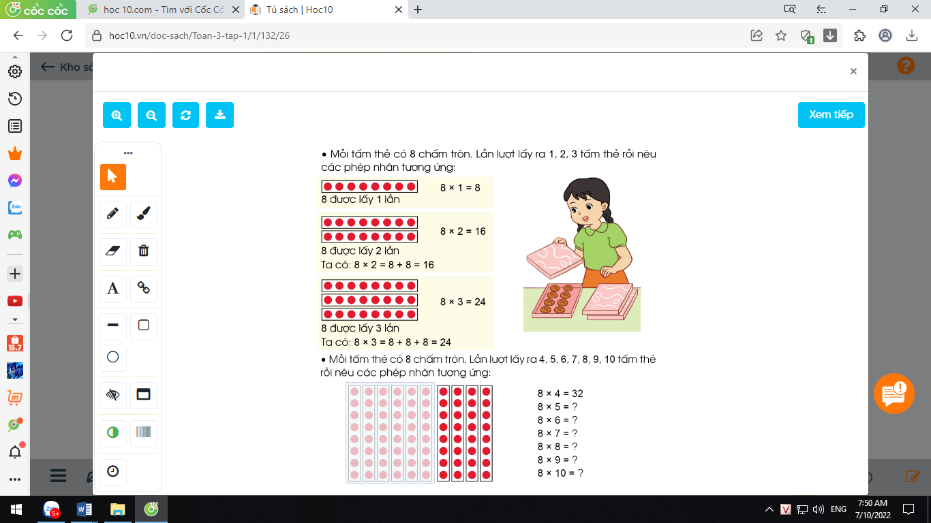  bạn về những điều quan sát được từ bức tranh.  + Mỗi hộp bánh có mấy cái bánh?  + Có mấy hộp bánh?  - GV: Mỗi hộp bánh có 8 cái bánh. 3 hộp bánh như thế có bao nhiêu cái bánh?  Hãy viết phép tính nhân số chú lùn cần vẽ rồi tìm kết quả phép nhân.  - GV nói tác dụng của bảng nhân:  Để tìm kết quả của phép nhân ta đã chuyển về tính tổng các số hạng bằng nhau hoặc đếm thêm, việc này tốn thời gian. Nếu ta thành lập một bảng nhân và ghi nhớ bảng nhân đó thì sẽ dễ dàng tìm được kết quả của các phép nhân trong bảng.  - GV giới thiệu bài mới “Bảng nhân 8”. | - HS lắng nghe.  - HS tham gia trò chơi  + HS Trả lời  - HS quan sát.  + Mỗi hộp bánh có 8 cái bánh.  + Có 3 hộp bánh.  - Có nhiều cách tính kết quả:  + Chuyển về tổng các số hạng bằng nhau.  8 + 8 + 8 = 24  + Dựa vào bảng nhân 3.  8 x 3 = 3 x 8 = 24  + Học sinh cũng có thể đếm thêm 8 để tìm kết quả phép nhân. (8, 16, 24).  - 8 x 3 = 24.  - HS lắng nghe.  - HS nhắc lại tựa bài.
15’ | 2.Hoạt động hình thành kiến thức mới:  -GV đưa mô hình tấm bìa gắn 8 chấm tròn và  yêu cầu HS cùng thực hiện lấy 1 tấm bìa có 8 chấm tròn (ĐDDH) và trả lời câu hỏi:  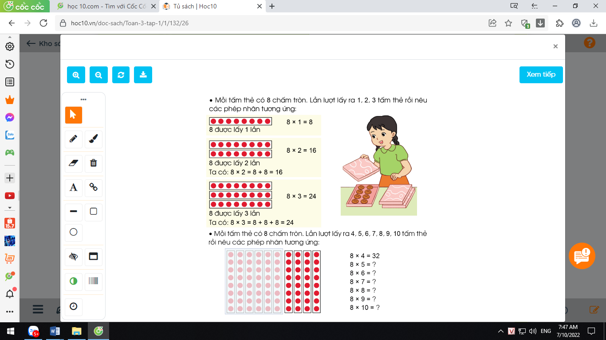  + Tấm thẻ có mấy chấm tròn?  + 8 chấm tròn được lấy mấy lần?  GV: 8 được lấy 1 lần nên ta lập được phép nhân:  8 x 1 = 8. Gv viết phép tính lên bảng.  - GV đưa tiếp mô hình 2 tấm bìa, mỗi tấm bìa gắn 8 chấm tròn và yêu cầu HS cùng thực hiện lấy 2 thẻ có 8 chấm tròn (ĐDDH) và trả lời câu hỏi:  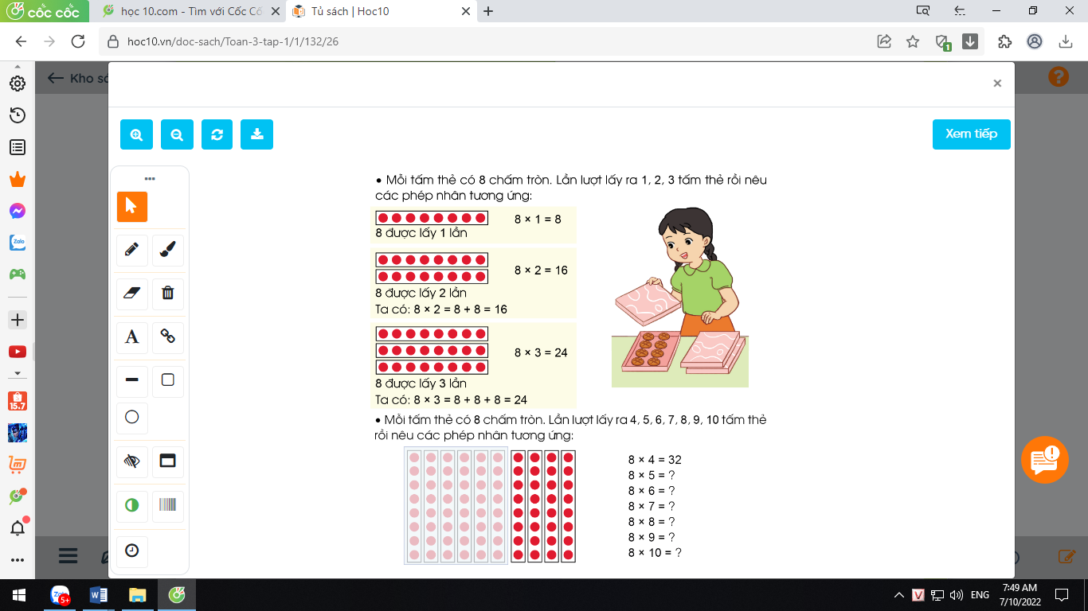  + Có 2 tấm bìa mỗi tấm bìa có 8 chấm tròn. Vậy 8 được lấy mấy lần?  + Hãy lập phép tính tương ứng với 8 được lấy 2 lần?  + 8 nhân 2 bằng mấy?  + Vì sao em biết 8 nhân 2 bằng 16?  GV: 8 được lấy 2 lần nên ta lập được phép nhân:  8 x 2 = 8 + 8 = 16. GV viết phép tính lên bảng.  - GV đưa tiếp mô hình 3 tấm bìa, mỗi tấm bìa gắn 7 chấm tròn và yêu cầu HS cùng thực hiện lấy 3 thẻ có 7 chấm tròn (ĐDDH) và trả lời câu hỏi:  + Có 3 tấm bìa mỗi tấm bìa có 8 chấm tròn. Vậy 8 được lấy mấy lần?  + Hãy lập phép tính tương ứng với 8 được lấy 3 lần?  + 8 nhân 3 bằng mấy?  + Vì sao em biết 8 nhân 3 bằng 24?  GV: 8 được lấy 3 lần nên ta lập được phép nhân:  8 x 3 =8 + 8 + 8 = 24. GV viết phép tính lên bảng.  *GVHD HS tính: 8 x 3 = 8 x 2 + 8= 24.  + Hai tích liền nhau của nhân 8 hơn kém nhau bao nhiêu đơn vị?  + Muốn tìm tích liền sau ta làm như thế nào?  *GV: Có 2 cách tính trong nhân:  - Dựa vào phép cộng.  - Dựa vào tích liền trước.  + Bạn nào có thể tìm được kết quả của phép tính 8 x 4 =?  - Yêu cầu HS tìm kết quả của phép tính nhân còn lại.  - GV chốt kiến thức: đây là bảng nhân 8,...  - GV yêu cầu HS đọc bảng nhân 8 vừa lập được.  - GV tổ chức thi đọc thuộc lòng. | -HS thực hiện theo yêu cầu của GV và trả lời các câu hỏi:  + Tấm thẻ có 8 chấm tròn.  + 8 chấm tròn được lấy 1 lần.  - Vài HS đọc phép tính 8 x 1= 8  -HS thực hiện theo yêu cầu của GV và trả lời các câu hỏi:  + 8 được lấy 2 lần.  + 8 x 2  + 8 x 2 = 16  + Vì 8 x2 = 8 + 8 = 16 nên 8 x 2 = 16.  + Vài HS đọc 8 x 2 = 16.  -HS thực hiện theo yêu cầu của GV và trả lời các câu hỏi:  + 8 được lấy 3 lần.  + 8 x 3  + 8 x 3 = 24  + Vì 9 x 3 = 9 + 9 + 9 = 27.  - 8 x 3 = 24  + Hai tích liền nhau của nhân 8 hơn kém nhau 8 đơn vị.  + Muốn tìm tích liền sau, ta lấy tích liền trước cộng với 8.  - HS nêu: 8 x 4 = 8 + 8+ 8+ 8 = 32.  8 x 4 = 24 + 8 vì ( 8 x 4 ) = 8 x 3 + 8.  - 6 HS lần lượt nêu.  - Lớp đọc 2 – 3 lần.  - HS tự học thuộc bảng nhân 8.  - HS đọc thuộc lòng.  - HS thi đọc thuộc lòng
10’ | 3. Luyện tập:  Bài 1: Tính nhẩm( Làm việc cá nhân):  - GV cho HS làm bài miệng, trả lời cá nhân.  8 x 3 8 x 7 8 x 2  8 x 5 8 x 1 8 x 8 8 x 9 8 x 4 8 x 10 2 x 8 8 x 6 6 x 8  - GV Mời HS khác nhận xét.  - GV nhận xét, tuyên dương.  - Hãy nhận xét về đặc điểm của các phép nhân trong 2 cột cuối.  + Vậy trong phép nhân khi thay đổi thứ tự các thừa số thì tích như thế nào?  *GVKL: Trong phép nhân khi thay đổi thứ tự các thừa số thì tích không thay đổi. | - HS quan sát bài tập, nhẩm tính và trả lời.  8 x 3 = 24 8 x 4 = 32  8 x 5 = 40 8 x 1 = 8 8 x 8 = 64 8 x 10 = 80 8 x 2 = 16 2 x 8 = 16  8 x 7 = 56 8 x 6 = 48  8 x 9 = 72 6 x 8 = 48  - HS khác nhận xét, bổ sung.  - Các thừa số giống nhau nhưng thứ tự của chúng thay đổi, kết quả bằng nhau.  8 x 2 và 2 x 8 đều = 16.  8 x 6 và 6 x 8 đều = 48.  - Tích không thay đổi.  - HS lắng nghe và nhắc lại.
5’ | 4.Hoạt động củng cố và nối tiếp:  - GV tổ chức vận dụng bằng các hình thức như trò chơi hái hoa ( mỗi bông hoa là 1 phép tính nhân).  - Nhận xét, tuyên dương. | - HS tham gia để vận dụng kiến thức đã học vào thực tiễn.
IV. Điều chỉnh sau bài dạy:
.............................................................................................................................................................................................................................................................

Thứ Ba ngày 26 tháng 9 năm 2023

Tự nhiên xã hội:

GIỮ VỆ SINH XUNG QUANH NHÀ Ở ( tt )
I. YÊU CẦU CẦN ĐẠT :
1.Năng lực đặc thù:
- Biết đưa ra cách xử lý tình huống để đảm bảo giữ vệ sinh xung quanh nhà ở
-Làm được một số việc phù hợp để giữ vệ sinh xung quanh nhà ở.
2. Năng lực chung:
- Năng lực tự chủ, tự học: Có biểu hiện chú ý học tập, tự giác tìm hiểu bài để hoàn thành tốt nội dung tiết học.
- Năng lực giao tiếp và hợp tác: Biết thảo luận, trình bày, thuyết trình… trong các hoạt động học tập.
- Năng lực giải quyết vấn đề và sáng tạo: Sử dụng các kiến thức đã học ứng dụng vào thực tế, tìm tòi, phát hiện giải quyết các nhiệm vụ trong cuộc sống.
3. Phẩm chất:
- Phẩm chất nhân ái: Biết giữ vệ sinh xung quanh nhà ở để nhà ở luôn sạch đẹp
- Phẩm chất chăm chỉ: Chăm chỉ học tập, luôn tự giác tìm hiểu bài.
- Phẩm chất trách nhiệm: Có tinh thần tự giác giữ vệ sinh xung quanh nhà ở.
II. ĐỒ DÙNG DẠY HỌC :
* GV: SGK, các hình trong SGK, phiếu tự đánh giá
* HS: SGK, bút
III. CÁC HOẠT ĐỘNG DẠY HỌC CHỦ YẾU :
TIẾT 2

TG | Hoạt động của giáo viên | Hoạt động của học sinh
5’ | 1. Hoạt động khởi động:  - GV mời HS chia sẻ một số việc em đã và sẽ làm để giữ vệ sinh xung quanh nhà ở  - GV nhận xét, tuyên dương  - GV dẫn dắt vào bài mới | - HS chia sẻ  - Lắng nghe nhận xét, rút kinh nghiệm.
25’ | 2. Hoạt động luyện tập, thực hành:  Hoạt động 3. Xử lý tình huống  (làm việc nhóm 6)  - GV mời HS đọc yêu cầu đề bài.  - GV mời học sinh thảo luận nhóm 6, cùng trao đổi, em và sẽ làm gì nếu gặp các tình huống dưới đây ( Nhóm chẵn: thực hành ứng xử tình huống 1  Nhóm lẻ: thực hành ứng xử tình huống 2)  - Mời các nhóm trình bày.  - GV nhận xét, tuyên dương (bổ sung). | - 1 HS nêu yêu cầu đề bài.  - HS thảo luận nhóm 6, cùng trao đổi, nói về cách ứng xử như thế nào nếu em gặp các tình huống  - Tình huống 1: Em sẽ nhắc nhở bạn không được xả nước bẩn từ trên xuống lòng đường. Vì như thế sẽ gây mất mĩ quan, có thể đổ nước trúng người qua đường và không đảm bảo vệ sinh môi trường.  - Tình huống 2: Em sẽ nhắc nhở chú đây là hành động không đúng, chú không được xả rác tại nơi cấm đổ rác. Vì như thế vừa gây mất mĩ quan đô thị, vừa gây ô nhiễm môi trường trong khi đã có biển cấm đổ rác tại đây.  - 1 nhóm chẵn và 1 nhóm lẻ trình bày, các nhóm còn lại nhận xét, bổ sung
5’ | 4. Vận dụng, trải nghiệm:  Hoạt động 4: Tự đánh giá việc giữ vệ sinh xung quanh nhà ở  - GV yêu cầu HS kể 1 số việc em đã làm để giữ vệ sinh xung quanh nhà ở  - GV nhận xét, tuyên dương  - GV phát phiếu tự đánh giá theo mẫu cho HS  - Mời HS trình bày.  GV nhận xét và hỏi HS: “ Em cần thay đổi gì để thực hiện việc giữ vệ sinh xung quanh nhà ở”  ( nếu HS chưa thực hiện hoặc thỉnh thoảng thực hiện việc giữ vệ sinh xung quanh nhà ở)  - GV mời HS đọc thông điệp chú ong đưa ra  - Nhận xét sau tiết dạy, dặn dò về nhà chuẩn bị bài Ôn tập chủ đề gia đình để tiết sau học. | - HS kể: quét sân, dọn vườn, đổ rác đúng nơi quy định  -Học sinh tự đánh giá việc thực hiện giữ vệ sinh xung quanh nhà ở bằng cách:  + Đánh dấu x vào cột “ thường xuyên” nếu em thường xuyên thực hiện việc làm được đưa ra trong bảng  + Đánh dấu x vào cột “ thỉnh thoảng” nếu em thỉnh thoảng thực hiện việc làm được đưa ra trong bảng  + Đánh dấu x vào cột “ không làm” nếu em không thực hiện việc làm được đưa ra trong bảng  -1 số HS trình bày kết quả trước lớp  - 3-5 HS đọc thông điệp:  Hãy luôn giữ vệ sinh xung quanh nhà ở để phòng tránh bệnh tật, đảm bảo sức khỏe các bạn nhé!
IV. ĐIỀU CHỈNH SAU BÀI DẠY:
...........................................................................................................................
....................................................................................................................

Thứ Ba ngày 26 tháng 9 năm 2023
Giáo dục thể chất:
DÀN HÀNG VÀ DỒN HÀNG THEO KHỐI ( Tiết 1 )
I. YÊU CẦU CẦN ĐẠT
1.về phẩm chất:
- Làm quen đội hình khối vuông và khối chữ nhật. Hs biết khẩu lệnh và cách thức thực hiện động tác để thực hiện nhiệm vụ học tập.
- Đoàn kết, nghiêm túc, tích cực trong tập luyện và hoạt động tập thể.
- Tích cực tham gia các trò chơi vận động, có trách nhiệm trong khi chơi trò chơi và hình thành thói quen tập luyện TDTT.
2.Về năng lực:
2.1.Về năng lực chung:
- Tự chủ và tự học: Tự xem trước khẩu lệnh, cách thực hiện đội hình khối vuông và khối chữ nhật trong sách giáo khoa.
- Giao tiếp và hợp tác: Thông qua các hoạt động nhóm để thực hiện các động tác và trò chơi.
2.2. Năng lực đặc thù:
- NL chăm sóc SK: Biết thực hiện vệ sinh sân tập, thực hiện vệ sinh cá nhân để đảm bảo an toàn trong tập luyện. Biết điều chỉnh trang phục để thoải mái và tự tin khi vận động, biết điều chỉnh chế độ dinh dưỡng đảm bảo cho cơ thể.
- NL giải quyết vấn dề và sáng tạo: Thông qua việc học tập tích cực, chủ động tiếp nhận kiến thức và tập luyện.
- Tự giác, tích cực trong tập luyện; Yêu nước, chăm chỉ, trách nhiệm và trung thực.

II. ĐỒ DÙNG DẠY HỌC
- Giáo viên chuẩn bị: Tranh ảnh động tác đội hình khối vuông và khối chữ nhật, trang phục thể thao, còi phục vụ trò chơi.
- Học sinh chuẩn bị: Giày thể thao, trang phục thể thao
III. CÁC HOẠT ĐỘNG DẠY HỌC CHỦ YẾU :
TG | Hoạt động của giáo viên | Hoạt động của học sinh
10’  10’  10’  5’ | I. Hoạt động mở đầu  1. Nhận lớp  - Nghe cán bộ lớp báo cáo.  - Hỏi về sức khỏe của Hs.  - Phổ biến nội dung, nhiệm vụ và yêu cầu giờ học.  - GV di chuyển và quan sát, chỉ dẫn cho HS thực hiện.  2. Khởi động  - Chạy nhẹ nhàng 1 vòng quanh sân tập.  - Xoay các khớp cổ tay, cổ chân, vai, hông, gối,...  3. Trò chơi.  - Trò chơi “Bịt mắt bắt dê”  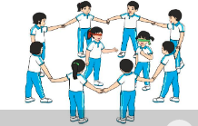  II. Hoạt động hình thành kiến thức  * Đội hình khối vuông và khối chữ nhật.  - Đội hình khối vuông:  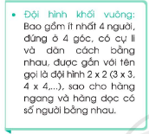  - Đội hình khối chữ nhật:  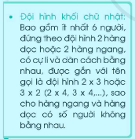  III. Hoạt động luyện tập  1. Đội hình khối vuông và khối chữ nhật  Tập đồng loạt  Tập theo tổ nhóm  Thi đua giữa các tổ  2.Trò chơi “Khối đoàn kết”  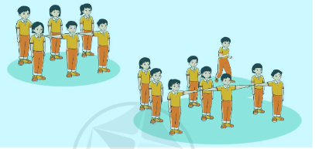  IV. Hoạt động củng cố và nối tiếp:  - Thả lỏng cơ toàn thân.  - Củng cố hệ thống bài học (vận dụng).  - Nhận xét và hướng dẫn tập luyện ở nhà. | - Cán sự tập trung lớp, điểm số, báo cáo sĩ số, tình hình lớp học cho Gv.  GV  * * * * * * * *  * * * * * * *  * * * * * * *  - Cán sự điều khiển lớp khởi động .  - Hs chơi đúng luật, nhiệt tình sôi nổi và đảm bảo an toàn.  - Hs lắng nghe, tiếp thu và ghi nhớ.  - Tập luyện theo sự hướng dẫn của Gv.  GV  * * * * * * * *  * * * * * * *  * * * * * * *  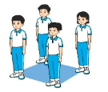  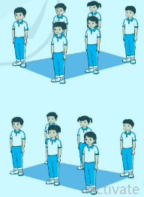  * * * * * *  * * * * * *  * * * * * *  GV  - Hs tiến hành tập luyện theo sự hướng dẫn của Gv và cán sự lớp.  - Hs thay phiên nhau hô nhịp.  * * * * *  * * *  * *  * * GV * * * *  * * *  * * * * *  - Từng tổ lên thi đua - trình diễn  - Hs nhắc lại luật chơi, cách chơi.  - Hs tiến hành chơi trò chơi dưới sự chỉ huy của Gv.  - Chơi trò đúng luật, nhiệt tình, sôi nổi và an toàn.  - HS thực hiện thả lỏng  - Hs cùng Gv hệ thống lại bài (HS quan sát SGK (tranh) trả lời)  GV  * * * * * * * *  * * * * * * *  * * * * * * *  - HS tập chung thực hiện theo hướng dẫn của GV và nhận hướng dẫn tập luyện ở nhà.

IV. ĐIỀU CHỈNH SAU TIẾT DẠY
……………………………………………………………………………………………………………………………………………………………………………………………………………………….

Thứ Tư ngày 27 tháng 9 năm 2023

Tiếng Việt:
KỂ CHUYỆN: CON ĐÃ LỚN LÊN RỒI !
I. Yêu cầu cần đạt :
1. Phát triển các năng lực đặc thù:
* Năng lực ngôn ngữ:
Biết phân vai, diễn lại câu chuyện đã học.
* Năng lực văn học:
Thể hiện được vai diễn bằng giọng nói diễn cảm, động tác và nét mặt phù hợp với câu chuyện. 2. Năng lực phẩm chất chung:
- NL: Phát triển NL giao tiếp và hợp tác (biết cùng các bạn phân vai, diễn lại câu chuyện đã học); NL sáng tạo (bước đầu biết diễn kịch). Yêu bố mẹ, biết quý trọng những điều bố mẹ đã làm cho mình.
- PC: Biết nhận lỗi và xin lỗi. ....
II.Đồ dùng dạy học:
- Một chiếc bàn, 2 chiếc ghế để làm đồ đạc trong nhà.
- Trang phục của các nhân vật (nếu có).
III. CÁC HOẠT ĐỘNG DẠY VÀ HỌC
TG | Hoạt động của giáo viên | Hoạt động của học sinh
5’ | 1. Hoạt động khởi động: GV giới thiệu bài  Các em đã đọc câu chuyện Con đã lớn thật rồi!, Đó là một câu chuyện rất hay. Trong tiết học hôm nay, các em sẽ cùng nhau thể hiện câu chuyện ấy thành một vở kịch nhé! | - HS lăng nghe
10’ | 2. Hình thành kiến thức mới:
15’  5’ | HĐ 1: Tập phân vai, thể hiện lại câu chuyện (BT 1)  -GV mời 1 HS đọc YC của BT 1; 1 HS đọc gợi ý a (các vai); 1 HS đọc gợi ý b (cách thể hiện). Cả lớp đọc thầm theo,  -Các tổ (hoặc nhóm) tập phần vai, thể hiện câu chuyện. Cố gắng để mỗi HS trong nhóm được đóng vai ít nhất 1 lần. GV theo dõi, giúp đỡ HS. Người dẫn chuyện có thể  " SGK đọc. Các vai khác nếu chưa thuộc lời, có thể cầm SGK đọc để thuốc dân.  3.Hoạt động thực hành và luyện tập:  HĐ 2: Biểu diễn trước lớp (BT 2)  -GV đề nghị các tổ biểu diễn trước lớp (BT 2). Mỗi tổ cử 4 HS đóng 4vai.Gv giúp các em chọn trang phục phù hợp (nếu có); kê bàn ghế làm đồ đạc trong nhà,  - GV mời từng tổ biểu diễn:  -Cả lớp bình chọn tốp biểu diễn giỏi: diễn viên thuộc lời, có giọng nói diễn cảm. có động tác và nét mặt phù hợp với diễn biến của câu chuyện; có trang phục đẹp  -GV nhận xét chung  4. Hoạt động củng cố và nối tiếp:  - GV nhận xét giờ học, khen ngợi, biểu dương HS.  - Nhắc HS chuẩn bị đọc bài Bài tập làm văn. | -HS lắng nghe.  -HS đọc Yc và gợi ý  -HS đọc thầm  -HS lắng nghe.  -HS thực hiện.  -HS lắng nghe quan sát.  -HS thực hiện  -HS biểu diễn  + Một HS trong tổ giới thiệu vở diễn và các vai (VD: cô bé – bạn Lan;dì của cô bé – bạn Linh; mẹ của cô bé – bạn Hương, người dẫn chuyện – bạn Thành) Để phù hợp với HS nam, GV cũng có thể cho HS đổi vai cô bé thành cậu bé; dì cô bé thành chú cô bé, mẹ thành bố.  + Các vại biểu diễn theo hướng dẫn ở BT 1. Người dẫn chuyện có thể cầm SGK đọc. Các vai khác cần thuộc lời.  -HS bình chọn.  -HS lắng nghe.  -HS lắng nghe
IV. Điều chỉnh sau bài dạy:

…………………………………………………………………………………………………………………………………………………………………..

Thứ Tư ngày 27 tháng 9 năm 2023

Toán:
BẢNG NHÂN 8 ( tt )
I. YÊU CẦU CẦN ĐẠT:
1. Năng lực đặc thù:
- Củng cố việc học thuộc bảng nhân 8 và sử dụng nhân khác để làm tính, giải toán.
- Thực hành giải toán về Bảng nhân 8.
- Vận dụng Bảng nhân 8 để tính nhằm và giải quyết một số tình huống gắn với thực tiễn.
- Phát triển năng lực lập luận, tư duy toán học và năng lực giao tiếp toán học
2. Năng lực chung.
- Năng lực tự chủ, tự học: Chủ động học tập, tìm hiểu nội dung bài học. Biết lắng nghe và trả lời nội dung trong bài học.
- Năng lực giải quyết vấn đề và sáng tạo: tham gia tích cực trò chơi, vận dụng.
- Năng lực giao tiếp và hợp tác: Thực hiện tốt nhiệm vụ trong hoạt động nhóm.
3. Phẩm chất.
- Phẩm chất nhân ái: Có ý thức giúp đỡ lẫn nhau trong hoạt động nhóm để hoàn thành nhiệm vụ.
- Phẩm chất chăm chỉ: Chăm chỉ suy nghĩ, trả lời câu hỏi; làm tốt các bài tập.
- Phẩm chất trách nhiệm: Giữ trật tự, biết lắng nghe, học tập nghiêm túc.
II. ĐỒ DÙNG DẠY HỌC
- Kế hoạch bài dạy, bài giảng Power point.
- SGK và các thiết bị, học liệu phụ vụ cho tiết dạy.

III. HOẠT ĐỘNG DẠY HỌC
TG | Hoạt động của giáo viên | Hoạt động của học sinh
5’ | 1. Hoạt động khởi động:  - GV tổ chức trò chơi “ Truyền điện” lần lượt đọc các phép tính trong bảng nhân 8 đã học, HS nào đọc chậm hoặc sai là mất lượt chơi ) để khởi động bài học.  - GV Nhận xét, tuyên dương. | - HS tham gia trò chơi  - HS lắng nghe.
20’ | 2. Hoạt động thực hành, luyện tập:  Bài 2: Số?(Làm việc cá nhân).  -GV gọi HS nêu yêu cầu bài.  -GV cho HS làm bài vào vở.  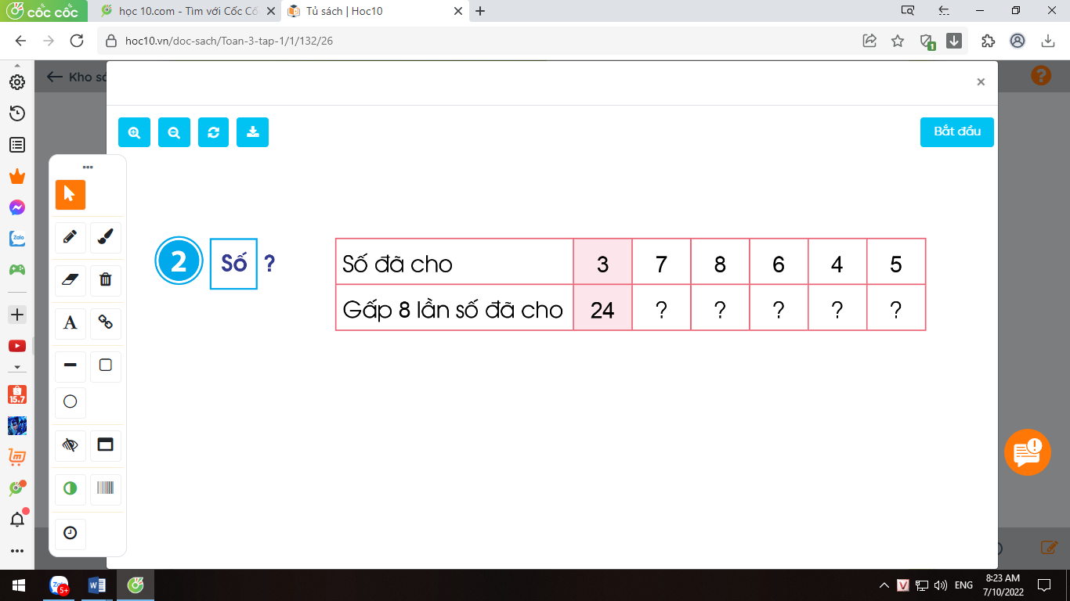  - Gọi HS nêu kết quả, HS nhận xét lẫn nhau.  -GV nhận xét, tuyên dương.  Bài 3: Nêu phép nhân thích hợp với tranh vẽ:  (Làm việc cá nhân).  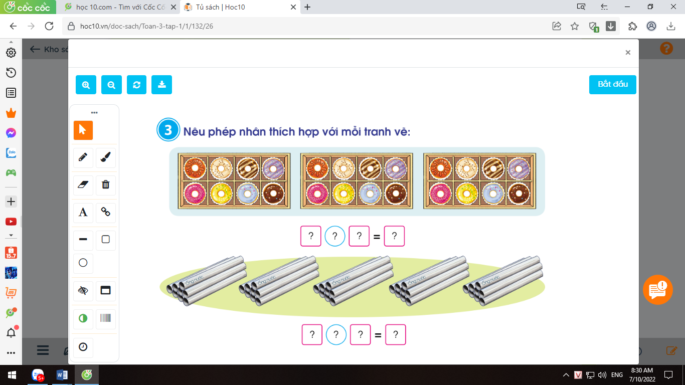  a) GV cho HS quan sát câu a và viết phép tính thích hợp vào bảng con.  b) GV cho HS quan sát câu b và viết phép tính thích hợp vào bảng con.  -GV đặt thêm 1 số câu hỏi cho HS trả lời.  + 6 khay bánh như thế có tất cả bao bao nhiêu cái bánh?  *GV yêu khuyến khích HS tự đặt câu hỏi tương tự rồi đố bạn trả lời.  - Đại diện các nhóm chia sẻ KQ trước lớp.  - GV mời HS khác nhận xét.  - GV nhận xét, tuyên dương.  Bài 4: Vẽ vào bảng con các nhóm chấm tròn thích hợp với phép nhân 8 x 2.(Làm việc cá nhân).  -GV gọi HS nêu yêu cầu bài.  -GV cho HS làm bài vào bảng con.  - Gọi HS nêu kết quả, HS nhận xét lẫn nhau.  -GV nhận xét, tuyên dương.  Bài 5: (Làm việc nhóm 4).  a)  - Yêu cầu học sinh đọc đề bài.  - GV và HS cùng tóm tắt :  Tóm tắt:  1 hàng: 8 ghế  6 hàng:...ghế?  - GV chia lớp thành các nhóm 4, thảo luận và làm bài giảng trên phiếu bài tập nhóm.  - Gọi các nhóm trình bày, HS nhận xét lẫn nhau.  - GV nhận xét tuyên dương các nhóm.  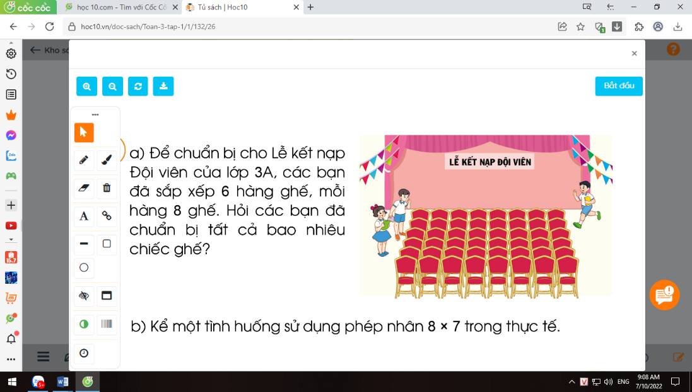  - GV cho HS ghi lại bài giải vào vở.. | -HS nêu yêu cầu bài  -HS làm vào vở  Số đã cho 3 7 8 6 4 5  Gấp 8 lần số đã cho 24 56 64 48 32 40  - HS nhận xét lẫn nhau  - HS quan sát tranh, suy nghĩ viết phép nhân thích hợp vào bảng con.  3  =  24  x  8  + Nói cho bạn nghe tình huống và phép nhân phù hợp với bức tranh, chẳng hạn: Trên mỗi khay bánh có 8 cái bánh, có 3 khay bánh như vậy, 8 được lấy 3 lần. Ta có phép nhân : 8 x 3 = 24. Vậy có tất cả 24 cái bánh.  - HS quan sát tranh, suy nghĩ viết phép nhân thích hợp vào bảng con.  + Nói cho bạn nghe tình huống và phép nhân phù hợp với bức tranh, chẳng hạn: Trong mỗi bó có 8 ống nước, có 5 bó như vậy, 8 được lấy 5 lần. Ta có phép nhân : 8 x 5 = 40. Vậy có tất cả 40 ống nước.  + Trong mỗi hộp bánh có 8 cái bánh, có 6 khay bánh như vậy, 8 được lấy 6 lần. Ta có phép nhân : 8 x 6 = 48. Vậy có tất cả 48 cái bánh.  - HS suy nghĩ cá nhân và đặt câu hỏi đố bạn.  - HS nêu yêu cầu bài .  - HS làm vào bảng con.  - HS nhận xét lẫn nhau.  + 1 HS Đọc đề bài.  + HS tóm tắt đề toán cùng GV.  - HS làm việc nhóm 4. Thảo luận và hoàn thành bài tập vào phiếu bài tập nhóm.  Giải:  Số ghế các bạn đã chuẩn bị tất cả là:  8 x 6 = 48 (ghế)  Đáp số: 48 ghế  - Các nhóm nhận xét lẫn nhau.  - HS ghi lại bài giải vào vở.
5’  5’ | 3. Vận dụng  Bài 5b:(Làm việc nhóm 4)  - GV cho HS nêu yêu cầu bài 5b.  - GV chia nhóm 4, các nhóm làm việc vào phiếu học tập nhóm.  - Các nhóm trình bày kết quả, nhận xét lẫn nhau.  - GV Nhận xét, tuyên dương.  4.Hoạt động củng cố và nối tiếp:  - Ôn lại bảng nhân 8 | + 1 HS Đọc đề bài.  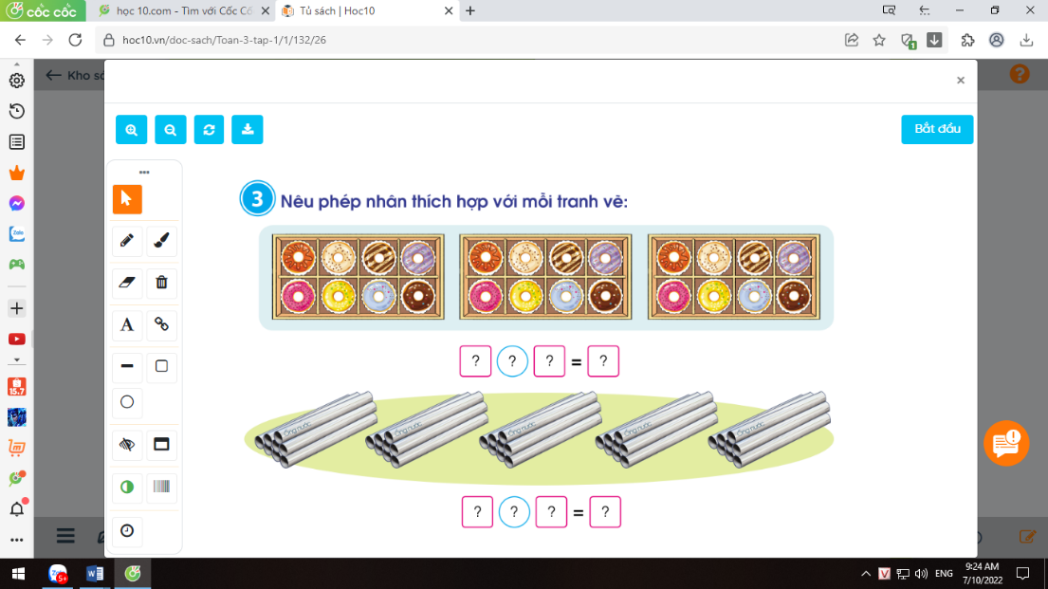  + Các nhóm làm việc vào phiếu học tập.  - Đại diện các nhóm trình bày:  + Nói cho bạn nghe tình huống sử dụng phép nhân 8 x 7 trong thực tế, chẳng hạn: Một cửa hàng bán bánh, trong mỗi khay bánh có 8 cái bánh, có 7 khay bánh như vậy, 8 được lấy 7 lần. Ta có phép nhân : 8 x 7 = 56. Vậy có tất cả 56 cái bánh.  + Nói cho bạn nghe tình huống sử dụng phép nhân 8 x 7 trong thực tế, chẳng hạn: Mỗi bó hoa có 8 bông hoa, có 7 bó hoa như vậy, 8 được lấy 7 lần. Ta có phép nhân : 8 x 7 = 56. Vậy có tất cả 56 bông hoa.
IV. Điều chỉnh sau bài dạy:
...................................................................................................................

Thứ Tư ngày 27 tháng 9 năm 2023

Đạo đức:
EM YÊU TỔ QUỐC VIỆT NAM ( T1 )
I. YÊU CẦU CẦN ĐẠT:
1. Năng lực đặc thù: Sau bài học, học sinh sẽ:
- Thực hiện được hành vi, việc làm thể hiện tình yêu Tổ quốc Việt Nam, nghiêm trang khi chào cờ và hát Quốc ca; yêu quý, bảo vệ thiên nhiên; trân trọng và tự hào về truyền thống lịch sử, văn hóa của đất nước.
- Có cảm xúc tự hào khi nghe bài hát Quốc ca.
2. Năng lực chung.
- Năng lực tự chủ, tự học: Biết quan sát, tìm hiểu và kể tên được các tỉnh, thành phố trong cả nước.
- Năng lực giải quyết vấn đề và sáng tạo: Tự tìm hiểu thêm về các tỉnh, thành phố trong cả nước.
- Năng lực giao tiếp và hợp tác: Biết chia sẻ, trao đổi, trình bày trong hoạt động nhóm.
3. Phẩm chất.
- Phẩm chất yêu nước: Có cảm xúc tự hào khi nghe bài hát Quốc Ca.
- Phẩm chất nhân ái: Có ý thức giúp đỡ lẫn nhau trong hoạt động nhóm để hoàn thành nhiệm vụ.
- Phẩm chất chăm chỉ: Chăm chỉ quan sát, suy nghĩ, trả lời câu hỏi liên quan.
- Phẩm chất trách nhiệm: Giữ trật tự, biết lắng nghe, học tập nghiêm túc.
II. ĐỒ DÙNG DẠY HỌC
- Kế hoạch bài dạy, bài giảng Power point.
- SGK và các thiết bị, học liệu phụ vụ cho tiết dạy.

III. HOẠT ĐỘNG DẠY HỌC
TG | Hoạt động của giáo viên | Hoạt động của học sinh
5’ | 1. Hoạt động khởi động:
 | - GV nêu tên trò chơi “Ai nhanh hơn HS lớp 3”  - Tổ chức cho HS tham gia chơi trò chơi, chia lớp thành 4 đội chơi: Lần lượt các đội chơi kể tên các tỉnh, thành phố của đất nước Việt Nam, đội nào kể nhiều và chính xác hơn sẽ thắng cuộc.  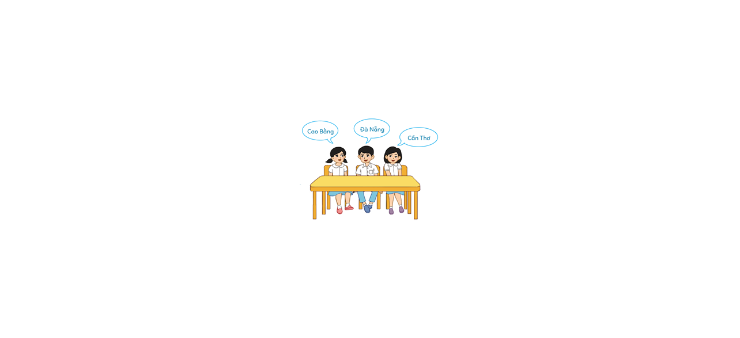  - GV tổng kết trò chơi, nhận xét, tuyên dương.  - GV dẫn dắt vào bài mới. | - HS chia thành các đội.  - Tham gia chơi trò chơi theo hướng dẫn của GV.  - HS lắng nghe.
15’ | 2. Hoạt động khám phá:  Hoạt động 1: Xác định hành vi không nghiêm trang khi chào cờ. (Làm việc chung cả lớp)  - GV mời HS nêu yêu cầu.  - GV giới thiệu tranh yêu cầu HS quan sát, đọc thầm câu hỏi:  a) Hãy chỉ ra những hành vi không nghiêm trang khi chào cờ?  b) Khi chào cờ, em cần phải làm gì?  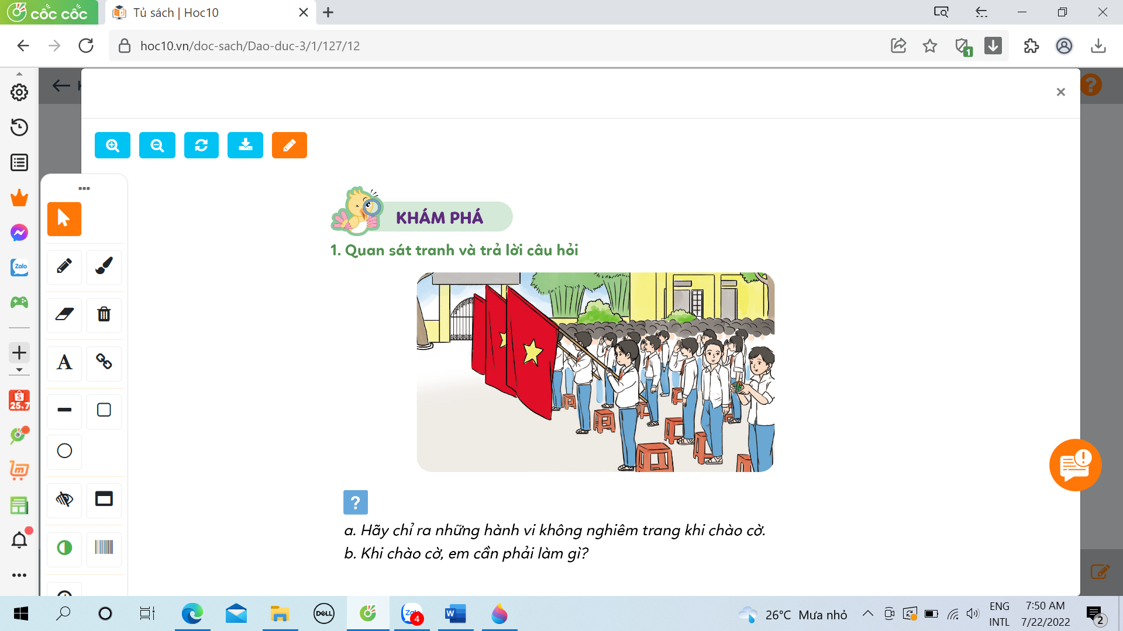  - GV mời 3-5 HS tham gia chào cờ đúng.  - GV mời HS khác nhận xét.  - GV nhận xét, đánh giá. Kết luận những hành vi không nghiêm trang khi chào cờ: trang phục không chỉnh tề, tư thế không đứng nghiêm khi chào cờ, tay không đưa lên theo đúng tư thế chào, làm việc riêng khi chào cờ.  + Khi chào cờ cần thực hiện những thao tác sau: chỉnh đốn trang phục gọn gàng, bỏ mũ, nón xuống, thực hiện động tác chào theo nghi thức, tư thế nghiêm trang, hai tay nắm hờ, mắt hướng về phía chào. | - 1 HS nêu yêu cầu.  - HS quan sát tranh và nhận ra những hành vi không nghiêm trang khi chào cờ.  - HS trả lời câu hỏi.  - 3-5 HS chào cờ đúng.  - HS nhận xét, góp ý, bổ sung câu trả lời của bạn.  - HS lắng nghe.
10’ | 3. Hoạt động luyện tập  Hoạt động 2: Chọn hành vi đúng thể hiện tình yêu thiên nhiên, đất nước. (làm cá nhân).  - GV mời HS nêu yêu cầu.  - HS quan sát tranh xác định xác định được hành vi đúng trong việc thể hiện tình yêu thiên nhiên, đất nước, biết đưa ra những lời khuyên đối với những bạn có hành vi chưa đúng.  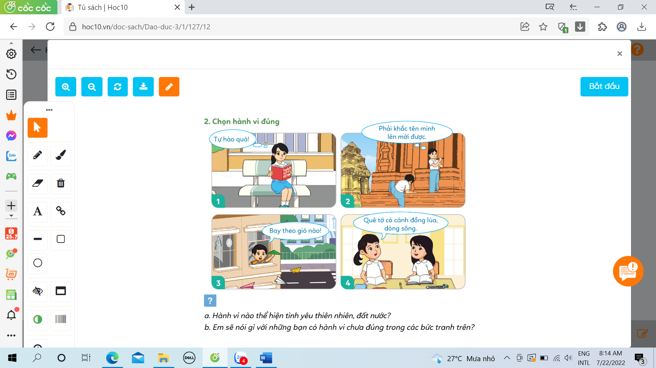  - GV giới thiệu 4 bức tranh, yêu cầu HS quan sát và trả lời câu hỏi:  a) Hành vi nào thể hiện tình yêu thiên nhiên, đất nước?  b) Em sẽ nói gì với những người bạn có hành vi chưa đúng trong các bức tranh trên?  - GV mời HS trình bày theo hiểu biết của mình.  - GV mời HS khác nhận xét.  - GV tuyên dương, chốt nội dung:  + Hành vi thể hiện tình yêu thiên nhiên, đất nước: đọc sách báo để tìm hiểu về lịch sử Việt Nam (tranh 1), tự hào về cảnh đẹp của quê hương Việt Nam (tranh 4).  + Đưa ra một số lời khuyên: không được phá hoại các di tích lịch sử, danh lam thắng cảnh (tranh 2), cần biết giữ cho cảnh quan môi trường xung quanh sạch đẹp (tranh 3). | - 1 HS đọc yêu cầu bài.  - HS quan sát tranh và trả lời câu hỏi.  - 3-4 HS tham gia phát biểu câu trả lời.  - HS nhận xét bổ sung, góp ý.  - Các nhóm nhận xét nhóm bạn.
5’ | 4. Hoạt động củng cố và nối tiếp:  - GV tổ chức vận dụng bằng hình thức thi đua chào cờ đúng nhất. Lớp trưởng điều hành lễ chào cờ.  + GV yêu cầu học sinh chia ra thành các nhóm (3-4 nhóm). Mỗi nhóm thực hành làm lễ chào cờ và hát Quốc ca 1 lượt.  + Mời các thành viên trong lớp nhận xét trao giải cho nhóm chào cờ tốt nhất, hát Quốc ca đúng và hay nhất.  - Nhận xét, tuyên dương | - HS chia nhóm và tham gia thực hành chào cờ.  + Lần lượt các nhóm thực hành theo yêu cầu giáo viên.  + Các nhóm nhận xét bình chọn  - HS lắng nghe,rút kinh nghiệm
IV. Điều chỉnh sau bài dạy:
..................................................................................................................................................................................................................................................

Thứ Tư ngày 27 tháng 9 năm 2023
Hoạt Động Trải Nghiệm:
Sinh hoạt theo chủ đề: THẦY CÔ CỦA EM
I. YÊU CẦU CẦN ĐẠT:
1. Năng lực đặc thù:
- Kể tại những điều ấn tượng nhất về thầy cô.
- Sáng tạo bức tranh về chủ đề Thầy cô của em.
2. Năng lực chung.
- Năng lực tự chủ, tự học: Tự tìm hiểu cách trang trí, vẽ tranh để tham gia chia sẻ cùng với lớp.
- Năng lực giải quyết vấn đề và sáng tạo: Biết sáng tạo, tự vẽ, trang trí tranh từ các vật liệu khác nhau theo chủ đề phù hợp.
- Năng lực giao tiếp và hợp tác: Biết chia sẻ với bạn về hiểu biết của mình về chủ đề thầy cô.
3. Phẩm chất.
- Phẩm chất nhân ái: Thể hiện tình cảm yêu quý, kính trọng và biết ơn thầy cô.
- Phẩm chất chăm chỉ: Chịu khó tìm hiểu cách trang trí tranh vẽ từ nhiều vật liệu khác nhau để giới thiệu với các bạn những ý tưởng phù hợp, sáng tạo.
- Phẩm chất trách nhiệm: làm việc tập trung, nghiêm túc, có trách nhiệm trước tập thể lớp.
II. ĐỒ DÙNG DẠY HỌC
- Kế hoạch bài dạy, bài giảng Power point.
- SGK và các thiết bị, học liệu phụ vụ cho tiết dạy.

III. HOẠT ĐỘNG DẠY HỌC
TG | Hoạt động của giáo viên | Hoạt động của học sinh
5’ | 1. Hoạt động khởi động:  - GV mở bài hát “Bụi phấn” để khởi động bài học.  + GV cùng chia sẻ với HS về nội dung bài hát.  - GV Nhận xét, tuyên dương.  - GV dẫn dắt vào bài mới | - HS lắng nghe.  - HS Chia sẻ với GV về nội dung bài hát.  - HS lắng nghe.
15’ | 2. Hoạt động khám phá:  * Hoạt động 1: Kỉ niệm về thầy cô (Làm việc nhóm đôi)  1. Kỉ niệm về thầy cô.  * Kể về một kỉ niệm nhớ nhất của em với thầy cô.  * Chia sẻ điều em ấn tượng nhất về thầy cô.  - GV mời HS đọc yêu cầu.  - GV tổ chức HS thảo luận nhóm đôi theo các gợi ý sau:  + Em nhớ nhất thầy cô giáo nào?  + Kỉ niệm nào về thầy cô khiến em nhớ nhất?  + Chia sẻ điều mà em ấn tượng nhất về thầy cô giáo đó?  - GV mời HS trình bày trước lớp.  - GV mời các HS khác nhận xét.  - GV nhận xét chung, tuyên dương.  - GV chốt: Thầy cô là những người đã yêu thương, dạy dỗ em thành người. Có rất nhiều ấn tượng về thầy cô khiến chúng ta không thể quên, những ấn tượng đó sẽ là kỉ niệm đẹp theo em đi suốt cuộc đời. | - Học sinh đọc yêu cầu bài  - HS thảo luận nhóm đôi theo gợi ý.  - Một số HS chia sẻ trước lớp.  - HS nhận xét ý kiến của bạn.  - Lắng nghe rút kinh nghiệm.
10’ | 3. Hoạt động luyện tập:  Hoạt động 2. Sáng tạo tranh về chủ đề Thầy cô của em (Làm việc nhóm 4)  2. Sáng tạo tranh về chủ đề Thầy cô của em.  * Chuẩn bị: bút màu, giấy màu, các loại hạt, hồ dán,...  * Tiến hành:  - Nhớ về thầy cô đã để lại cho em nhiều ấn tượng nhất .  - Sử dụng các vật liệu đã chuẩn bị để sáng tạo tranh về chủ đề Thầy cô của em.  - Chia sẻ bức tranh với các bạn.  - GV Mời HS đọc yêu cầu bài.  - GV tổ chức HS làm việc nhóm 4.  - GV phổ biến nhiệm vụ: HS sử dụng bút màu, giấy màu, các loại hạt, hồ dán và các vật liệu khác nhau để vẽ, tạo hình, trang trí, tô màu,... sáng tạo tranh về chủ đề Thầy cô của em.  - Gọi một số HS chia sẻ trước lớp.  - GV mời HS khác nhận xét.  - GV nhận xét chung, tuyên dương.  - GV chốt: GV khen ngợi những bạn có bức tranh ý nghĩa, sáng tạo và nhấn mạnh: Các em hãy luôn nhớ ơn thầy cô giáo đã dạy mình nên người và cố gắng học tập, rèn luyện thật tốt để không phụ công ơn của thầy cô. | - 1 HS đọc yêu cầu bài.  - HS chia nhóm 4, đọc yêu cầu bài, tiến hành sáng tạo tranh và chia sẻ tranh của mình với các bạn trong nhóm.  - HS chia sẻ trước lớp về ý tưởng bức tranh của mình. Mô tả những điểm ấn tượng trong bức tranh liên quan đến thầy cô giáo của mình.  - HS nhận xét, bổ sung  - HS lắng nghe.
5’ | 4. Hoạt động củng cố và nối tiếp:  - GV nêu yêu cầu và hướng dẫn học sinh về nhà chia sẻ với bố mẹ, người thân về bức tranh em đã sáng tạo chủ đề Thầy cô của em.  + Sáng tạo thêm các bức tranh bằng những vật liệu khác.  - Nhận xét sau tiết dạy, dặn dò về nhà. | - Học sinh tiếp nhận thông tin và yêu cầu để về nhà ứng dụng.  - HS lắng nghe, rút kinh nghiệm
IV. ĐIỀU CHỈNH SAU BÀI DẠY:
............................................................................................................................................................................................................................................

Thứ Năm ngày 28 tháng 9 năm 2023
Tiếng Việt:
BÀI TẬP LÀM VĂN. LUYỆN TẬP VỀ DẤU NGOẶC KÉP
I. Yêu cầu cần đạt :
1. Phát triển các năng lực đặc thù:
* Năng lực ngôn ngữ:
- Đọc trôi chảy toàn bài. Phát âm đúng tên riêng Liu-xi-a, Cô-li-a và các từ ngữ có âm, vần, thanh mà HS dễ viết sai, VD: loay hoay, nhiều lần, nộp bài, như thế này, việc làm, đã nói (MB); đã nhiều lần, giúp đỡ, quả thật, thỉnh thoảng, chăng lẽ, (MT, MN). Ngắt nghỉ hơi đúng giữa các cụm từ, các câu.
- Hiểu nghĩa các từ ngữ trong câu chuyện. Trả lời được các CH về nội dung câu chuyện. Hiểu ý nghĩa của câu chuyện: Học phải đi đôi với hành. .
- Biết cách dùng dấu ngoặc kép để đánh dấu lời nói trực tiếp của nhân vật
* Năng lực văn học:
- Biết bày tỏ sự yêu thích với hành động đẹp của nhân vật.
2. Năng lực phẩm chất chung:
- NL: Phát triển NL giao tiếp và hợp tác (biết cách thảo luận nhóm); NL tự chủ và tự học (biết tự giải quyết nhiệm vụ học tập: trả lời CH đọc hiểu, làm BT về tiếng Việt ).
- PC: Góp phần bồi dưỡng đức tính chăm chỉ, ý thức vận dụng những điều đã học.
II.Đồ dùng dạy học:
- Máy tính, máy chiếu.
- Tranh minh hoạ bài đọc trong SGK; VBT (nếu có).
III. CÁC HOẠT ĐỘNG DẠY VÀ HỌC
TG | Hoạt động của giáo viên | Hoạt động của học sinh
5’ | 1.Hoạt động mở đầu:  - Cho cả lớp nghe và hát...  - Gọi 5 HS đọc 5 đoạn của bài Giặt áo và trả lời câu hỏi.  - Theo dõi nhận xét, đánh giá.  - Giới thiệu-ghi bài. | -Hs hát  -HS đọc và trả lời câu hỏi.  -HS lắng nghe rút kinh nghiệm.  -HS nhắc tên bài : Bài tập làm văn.
 | Bài đọc hôm nay của các em có tên là Bài tập làm văn. Nhân vật chính của câu chuyện này là chú bé Cô-li-a. Các em theo dõi xem qua bài tập làm văn, Cô-li-a thay đổi như thế nào nhé!
25’ | 2. Hình thành kiến thức mới:
 | HĐ 1: Đọc thành tiếng:  - GV đọc mẫu; giọng kể phù hợp với diễn biến câu chuyện.  -GV chỉ định HS đọc nối tiếp từng câu. GV phát hiện lỗi phát âm , uốn nắn tư thế đọc của HS.  -Nhắc nhở các em ngắt nghĩ hơi ở câu văn dài.  -Đọc nối tiếp đoạn:GV YCHS đọc theo nhóm mỗi bạn đọc mỗi đoạn bài.  -Nhắc nhở các em ngắt nghĩ hơi ở câu văn dài.  + GV tổ chức cho HS thi đọc nối tiếp trước lớp, cho cả lớp bình chọn bạn đọc hay nhất.  + Đọc theo nhóm: GV YCHS đọc theo nhóm mỗi bạn đọc mỗi đoạn bài  + GV mời 1 HS đọc lại toàn bài. | -HS đọc thầm theo.  -HS luyện đọc.  -HS đọc nối tiếp câu.  -HS đọc cá nhân :loay hoay;mùi soa;Liu-xi-a;lia lịa...  -Bài được chia 4 đoạn.4 HS đọc nối tiếp 4 đoạn trong bài.  - Từng cặp HS đọc nối tiếp 4 đoạn trong bài ( luân phiên đổi đoạn cho nhau.  - HS đọc nối tiếp đoạn trước lớp ( cá nhân)  - 1 HS đọc toàn bài.
 | - Tổ chức cho HS làm BT giải nghĩa từ: Đây là kiểu BT đã có từ lớp 2, nhằm tăng cường tính tích cực của HS (không chỉ nghe thầy cô giải nghĩa hoặc tự đọc lời giải nghĩa trong SGK). GV để HS làm việc độc lập (có thể làm vào vở BT) rồi báo cáo.
 | -GV nhận xét khen ngợi. | - HS lắng nghe.
HĐ 2: Đọc hiểu
- Tổ chức cho HS làm BT giải nghĩa từ: Đây là kiểu BT đã có từ lớp 2, nhằm tăng cường tính tích cực của HS (không chỉ nghe thầy cô giải nghĩa hoặc tự đọc lời giải nghĩa trong SGK). GV để HS làm việc độc lập (có thể làm vào vở BT) rồi báo cáo.
 | - GV mời 4 HS tiếp nối nhau đọc 4 CH trong SGK.  - HS suy nghĩ, trả lời các CH của thầy cô (GV cũng có thể áp dụng các trò chơi Ô cửa bí mật, Phỏng vấn, ...):  (1) Tìm những chi tiết cho thấy Cô-li-a lúng túng khi làm bài. | Đáp án: a = 4; b – 2; c = 3; d = 1. 3.
 | (2) Việc nào Cô-li-a kể trong bài tập làm văn là việc bạn ấy chưa làm được?
 |  | -HS lắng nghe
 | (3) Vì sao khi mẹ bảo Cô-li-a đi giặt quần áo. | - 4 HS đọc cả lớp đọc thầm theo.  -(Cô-li-a loay hoay mất một lúc mới bắt đầu viết. Mới viết được mấy câu, cậu bé bỗng thấy bí. Cô-li-a ít cố gắng mãi mà bài văn vẫn ngắn ngủn. Cô-li-a phải “bịa” thêm cả những việc mình không làm để viết cho bài văn dài ra.).
 | (4) Có thể đặt tên khác cho câu chuyện là gì? HS suy nghĩ và tự đặt tên phù hợp. | - (Giặt áo lót, áo sơ mi và quần là việc Cô-li-a chưa làm được).
 |  | -: a) Lúc đầu, bạn ấy ngạc nhiên?; b) Về sau, bạn ấy vui vẻ làm theo lời mẹ? (Lúc đầu, bạn ấy ngạc nhiên vì chưa bao giờ phải giặt quần áo. Về sau , bạn ấy vui vẻ làm theo lời mejvif đó là việc bạn ấy đã viết trong bài tập làm văn).
 | - GV nhận xét, chốt đáp án kết hợp giảng từ.
 |  | VD : Nói được phải làm được. “Học đi đôi với hành.
 | + Qua bài đọc em hiểu nội dung bài thơ nói về điều gì? | - HS lắng nghe.
 | - GV chốt lại và trình chiếu
35’ | - Hạt động thực hành, luyện tập:  HĐ 3: Luyện tập | - HS nêu : Học đi đôi với hành.
 | 3.1. Tìm hiểu tác dụng của dấu ngoặc kép (BT 1)  - GV mời 1 HS đọc YC của BT 1. Cả lớp đọc thầm theo.  - HS báo cáo kết quả (có thể sử dụng BT trò chơi tương tác trong SGK điện tử tiếng việt 3 tập một - Cánh Diều – nếu có): | - HS nối tiếp nhắc.
 | 3.2. Sử dụng dấu ngoặc kép (BT 2)  - 1 HS đọc YC của BT và câu mẫu. Cả lớp đọc thầm theo.  - HS làm bài vào VBT. 2 HS làm bài trên giấy A4.  - HS làm bài trên giấy A4 dán bài lên bảng lớp, đọc kết quả. Các bạn và GV nhận xét, chốt lại những đáp án đúng.  - GV mời một vài HS tiếp nối nhau đọc kết quả. VD về một số câu mẫu . | -HS đọc.  - HS làm bài vào VBT.  - a3; b = 3; c = 1; d)
-HS đọc .

-HS làm bài.

-Hs thực hiện các bạn nhận xét.

+ Em nói với bạn: “Hôm qua tớ tự giặt quần áo của mình.”
+ Em hỏi bạn: “Bạn thường làm những việc gì ở nhà?”.
+ Em đề nghị bạn: “Bạn hãy viết một đoạn văn kể những việc bạn đã làm ở nhà đi.
-4 HS đọc bài.

-HS lắng nghe.
5’ | 4. Hoạt động củng cố và nối tiếp:
 | - GV mời 4 tổ tiếp nối nhau đọc lại 4 đoạn văn (đoạn 1 gồm 6 dòng đầu). Cả lớp. đọc thầm theo.  - GV nhận xét tiết học, khen ngợi, biểu dương những HS học tốt.  - Nhắc HS chuẩn bị cho tiết Góc sáng tạo Ghi chép việc hằng ngà | - HS lắng nghe và về nhà chuẩn bị.
 | -Nhận xét giờ học. | - HS lắng nghe
IV. Điều chỉnh sau bài dạy:
....................................................................................................................................................................................................................................................

Thứ Sáu ngày 29 tháng 9 năm 2023
Tiếng Việt:
Góc sáng tạo. Ghi chép việc hằng ngày
I. Yêu cầu cần đạt :
1. Phát triển các năng lực đặc thù:
* Năng lực ngôn ngữ:
HS bước đầu biết viết nhật kí ghi chép việc đáng nhớ mà các em đãlàm trong ngày (ngày hôm nay hoặc ngày khác), đáp ứng yêu cầu của CT lớp 3 là kể chuyện được chứng kiến, tham gia. Chữ viết rõ ràng , mắc ít lỗi chính tả, ngữ pháp. Có thể trang trí bài viết: tô màu, vẽ hoa lá...
* Năng lực văn học: Biết chọn một số thông tin nổi bật để viết; viết có cảm xúc.
2. Năng lực phẩm chất chung:
- Là một sản phẩm có tính sáng tạo có lời văn , để giới thiệu về một việc đáng nhớ trong ngày.
II.Đồ dùng dạy học:
- Chuẩn bị của GV: Một số viên nam châm để gắn sản phẩm của HS lên bảng lớp.
- Chuẩn bị của HS: Sổ để ghi nhật kí, giấy màu, bút màu, bút dạ, kéo, hồ dán.
III. CÁC HOẠT ĐỘNG DẠY VÀ HỌC
TG | Hoạt động của giáo viên | Hoạt động của học sinh
5’ | 1.Hoạt động mở đầu:  -Cho HS hát một bài hát bất kì.  -GV trả bài viết HS đã làm tuần trước: Kể lại một cuộc trò chuyện. Biểu dương HS có những câu văn, đoạn văn hay. Nêu những điều HS cần rút kinh nghiệm.  -Giới thiệu – ghi bài. | -HS hát.  -Viết đoạn văn kể chuyện Kể lại một cuộc trò chuyện.  -HS lắng nghe và rút kinh nghiệm.  -HS nhắc tên bài : Ghi chép việc hằng ngày.
 | - Trong giờ học hôm nay, các em sẽ tập ghi chép những việc đáng nhớ diễn ra hằng ngày và cảm nghĩ của em về các việc đó. Việc ghi chép này được gọi là viết nhật kí. (Hỏi HS: Có bạn nào trong lớp ta đã có thói quen viết nhật kí không?) Những cuốn nhật kí hay có thể tập hợp thành những câu chuyện hấp dẫn. VD: Nhật kí đến trường của cô nhóc siêu quậy Lê Na (Tác giả: Đơn Anh Kỳ. Người dịch: Ngọc Linh. NXB Văn học); Nhật kí đi học của Hồ Tiểu Náo (Tác giả: Lạc Đa Đa. Người dịch: Vũ Thị Trang. NXB Dân Trí) là những cuốn nhật kí như thế.  - Trong bài học này, mỗi em sẽ tập viết nhật kí, từ đó, hình thành thói quen việt nhật kí. Nhật kí giúp các em ghi lại những việc đáng nhớ hằng ngày, những cảm xúc, suy nghĩ của em. Khi cần, các em sẽ dựa vào nhật kí để viết đoạn văn kể chuyện được chứng kiến, tham gia. Hãy thử tưởng tượng một ngày nào đó khi lớn các em sẽ được thấy lại hình ảnh, việc làm, suy nghĩ, cảm xúc của mình qua từng trang nhật kí này, như vậy sẽ rất thú vị và có ý nghĩa. Chúng ta sẽ xem trong tiết học hôm nay, bạn nào có những dòng nhật kí hay, ấn tượng nhé. | -HS lắng nghe quan sát .  -HS lắng nghe .
15’ | 2. Hình thành kiến thức mới:  HĐ 1: Đọc và trả lời câu hỏi (BT 1- thực hiện nhanh)  - GV mời 1 HS đọc Nhật kí của Bống các ngày thứ Hai và thứ Năm, đọc các CH.  - Cả lớp đọc thầm lại Nhật kí của Bống, trả lời các CH a, b:  HĐ 2: Ghi lại một việc đáng nhớ em đã làm (BT 2)  - GV nêu YC của BT; hỏi HS đã đọc trước đề bài ở nhà và có sự chuẩn bị (sổ tay, nội dung viết) chưa.  - Mời 1 vài HS khá, giỏi làm mẫu: Em viết nhật kí về việc gì?  - GV nhắc HS: Các em có thể viết 6 đến 8 câu. Cũng có thể viết nhiều hơn 8 câu. Khuyến khích HS viết nhiều câu hơn là để không hạn chế khả năng của những HS khá, giỏi.  - GV đến từng bàn, hướng dẫn và giúp đỡ HS: gợi ý cho HS, nếu các em chưa biết kể việc gì; nhắc HS đặt dấu chấm kết thúc câu; chỉ cho các em cách trang trí, tô màu,... Nắm tình hình viết của HS.  - Bí quyết để tiết học thành công: GV luôn động viên, khích lệ viết chân thực, không chê bai, để tất cả HS đều làm việc, mạnh dạn thể hiện mình.  -. GV có thể sửa lời cho một số đoạn văn (sửa lỗi chính tả, lỗi dùng từ, đặt câu) nhận xét về cách trang trí, trình bày. | a) Bống viết nhật kí để ghi lại những việc đáng nhớ trong ngày và cảm nghĩ của bạn ấy.  b) Ngày thứ Hai, bố báo tin vui: “Cuối tuần cả nhà sẽ đi tắm biển.” Bống rất vui vì sắp được nhảy sóng, được nằm trên phao, xây lâu đài cát. / Ngày thứ Năm Bống chuẩn bị đồ bơi cho hai chị em; Bống tìm mãi mới thấy kính bơi của em Tuấn.  -HS trả lời.  -(HS: Em viết nhất kí về một ngày vui nhất của em trong tháng này. / Em viết về một ngày em làm được nhiều việc nhà. / Em viết về một ngày em có chuyện không vui. / Em viết về một ngày leo núi, tham quan chùa Hương,...).  - HS để lên bàn những gì đã chuẩn bị: sổ tay, giấy màu, bút màu, kéo, hồ dán hoặc ảnh, tranh cắt dán, tranh HS tự vẽ (nếu có)  -HS chú ý lắng nghe.  - HS viết nhật kí vào sổ tay hoặc vở.  -HS chú ý lắng nghe và sữa sai .
10’ | 3. Hoạt động thực hành, luyện tập:  HĐ 3: Giới thiệu và bình chọn.  - GV có thể phóng to sản phẩm trên màn hình cho cả lớp dễ nhận xét.  -GV khen ngợi những HS hoàn thành tốt BT sáng tạo. Gắn sản phẩm được - giá cao lên vị trí trang trọng ở góc lớp suốt tuần. VD về một đoạn nhật kí:18- 9. Lần đầu mình cùng cả nhà đi tắm biển và chơi cát trên biển Tuy Hoà. Biển rộng,có thể chạm chân xuống đáy biển toàn cát. Mình còn được đi thăm trường “Hoa vàng trên cỏ xanh”.  20- 9 Quy Nhơn có Hòn Yến sóng lăn tăn yên ả. Có lúc, sóng bị tảng đá to chặn lại,nước tung toé làm mình và mẹ ướt cả váy. Mình được đi ngắm san hô.Bố mặc cho mình chiếc áo phao, khi lặn xuống, chân cứ chổng ngược lên trời. Mình còn được bơi ở bể bơi khác sạn Quy Nhơn. Khách sạn có acr khu vui chơi cho trẻ em.  -GV nhận xét khen ngợi. | - Một vài HS tiếp nối nhau đọc nhật kí của mình.  -HS lắng nghe.
5’ | 4. Hoạt động củng cố và nối tiếp:  - GV nhận xét tiết học, biểu dương HS.  Thông báo về tiết GST tuần tới: Chuyện của em, viết về đôi tay (hoặc đôi chân, đôi mắt, những chiếc răng,...) và việc em chăm sóc chúng, giữ chúng luôn sạch đẹp.  TỰ ĐÁNH GIÁ  (GV hướng dẫn HS tự đánh giá ở nhà, thực hiện như hướng dẫn ở Bài 1) | -HS lắng nghe.  -HS đánh giá .
IV. Điều chỉnh sau bài dạy:
...................................................................................................................................................................................................................................................

Thứ Sáu ngày 29 tháng 9 năm 2023
Toán: Bảng nhân 9
I. YÊU CẦU CẦN ĐẠT:
1. Năng lực đặc thù:
- Tìm được kết quả các phép tính trong Bảng nhân 9 và thành lập Bảng nhân 9.
- Vận dụng Bảng nhân 9 để tính nhằm và giải quyết một số tình huống gắn với thực tiễn.
- Phát triển năng lực lập luận, tư duy toán học và năng lực giao tiếp toán học
2. Năng lực chung.
- Năng lực tự chủ, tự học: Chủ động học tập, tìm hiểu nội dung bài học. Biết lắng nghe và trả lời nội dung trong bài học.
- Năng lực giải quyết vấn đề và sáng tạo: tham gia tích cực trò chơi, vận dụng.
- Năng lực giao tiếp và hợp tác: Thực hiện tốt nhiệm vụ trong hoạt động nhóm.
3. Phẩm chất.
- Phẩm chất nhân ái: Có ý thức giúp đỡ lẫn nhau trong hoạt động nhóm để hoàn thành nhiệm vụ.
- Phẩm chất chăm chỉ: Chăm chỉ suy nghĩ, trả lời câu hỏi; làm tốt các bài tập.
- Phẩm chất trách nhiệm: Giữ trật tự, biết lắng nghe, học tập nghiêm túc.
II. ĐỒ DÙNG DẠY HỌC
- Kế hoạch bài dạy, bài giảng Power point.
- SGK và các thiết bị, học liệu phụ vụ cho tiết dạy.
- Mỗi HS 10 thẻ, mỗi thẻ 7 chấm tròn trong bộ đồ dùng học Toán,
- Một số tình huống đơn giản dẫn tới phép nhân trong Bảng nhân 7.
- Các thẻ giấy ghi các số: 9; 18; 27; 36; 45; 54; 63; 72; 81; 90.

III. HOẠT ĐỘNG DẠY HỌC
TG | Hoạt động của giáo viên | Hoạt động của học sinh
5’ | 1. Hoat động khởi động:  - GV tổ chức trò chơi Truyền điện để khởi động bài học.  - GV phổ biến cách chơi và luật chơi  + Nối tiếp nhau đặt câu hỏi và trả lời. Bạn nào trả lời chậm là bị phạt trò soi gương  + Nội dung: 1 bạn đặt câu hỏi 8 x 6 = ? rồi chỉ định 1 bạn bất kỳ trả lời. Cứ như vậy truyền các câu hỏi về bảng nhân 9 thật nhanh.  - GV Nhận xét, tuyên dương.  - GV dẫn dắt vào bài mới  - GV yêu cầu HS quan sát bức tranh , nói với bạn về những điều quan sát được từ bức tranh.  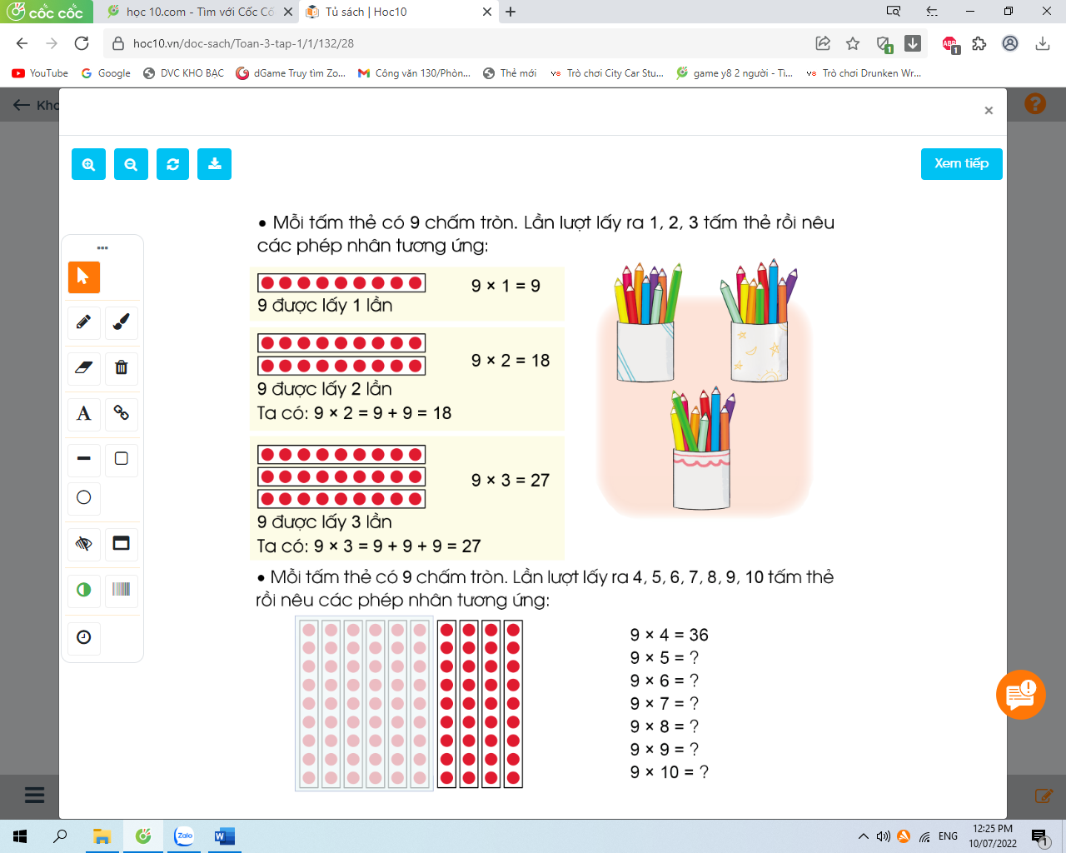  +Mỗi hộp đựng bút có mấy bút chì màu?  + Có mấy hộp đựng bút chì màu?  -GV: Mỗi hộp có 9 bút chì màu. 3 hộp như thế đựng bao nhiêu bút chì màu  + Hãy viết phép tính nhân số bút chì màu rồi tìm kết quả phép nhân.  - GV nói tác dụng của bảng nhân:  Để tìm kết quả của phép nhân ta đã chuyển về tính tổng các số hạng bằng nhau hoặc đếm thêm, việc này tốn thời gian. Nếu ta thành lập một bảng nhân và ghi nhớ bảng nhân đó thì sẽ dễ dàng tìm được kết quả của các phép nhân trong bảng.  - GV giới thiệu bài mới “Bảng nhân 9”. | - HS lắng nghe.  - HS tham gia trò chơi  + HS Trả lời  - HS quan sát và tả lời câu hỏi:  + Mỗi hộp có 9 bút chì màu.  + Có 3 hộp đựng bút chì màu.  - Có nhiều cách tính kết quả:  + Chuyển về tổng các số hạng bằng nhau. 9 + 9 + 9 = 27  + Dựa vào bảng nhân 3.  9 x 3 = 3 x 9 = 27  + Học sinh cũng có thể đếm thêm 9 để tìm kết quả phép nhân. (9, 18, 27).  - 9 x 3 = 27.  - HS lắng nghe.  - HS nhắc lại tựa bài.
- 15’ | 2. Hoạt động khám phá:  GV đưa mô hình tấm bìa gắn 9 chấm tròn và yêu cầu HS cùng thực hiện lấy 1 thẻ có 9 chấm tròn (ĐDDH) và trả lời câu hỏi:  + Tấm thẻ có mấy chấm tròn?  + 9 chấm tròn được lấy mấy lần?  GV: 9 được lấy 1 lần nên ta lập được phép nhân:  - x 1 = 9. GV viết phép tính lên bảng.  -GV đưa tiếp mô hình 2 tấm bìa, mỗi tấm bìa gắn 9 chấm tròn và yêu cầu HS cùng thực hiện lấy 2 thẻ có 9 chấm tròn (ĐDDH) và trả lời câu hỏi:  + Có 2 tấm bìa mỗi tấm bìa có 9 chấm tròn. Vậy 9 được lấy mấy lần?  + Hãy lập phép tính tương ứng với 7 được lấy 2 lần?  + 9 nhân 2 bằng mấy?  + Vì sao em biết 9 nhân 2 bằng 18?  GV: 9 được lấy 2 lần nên ta lập được phép nhân:  9 x 2 =9 + 9 = 18. GV viết phép tính lên bảng.  -GV đưa tiếp mô hình 3 tấm bìa, mỗi tấm bìa gắn 9 chấm tròn và yêu cầu HS cùng thực hiện lấy 3 thẻ có 9 chấm tròn (ĐDDH) và trả lời câu hỏi:  + Có 3 tấm bìa mỗi tấm bìa có 9 chấm tròn. Vậy 9 được lấy mấy lần?  + Hãy lập phép tính tương ứng với 9 được lấy 3 lần?  + 9 nhân 3 bằng mấy?  + Vì sao em biết 9 nhân 3 bằng 27?  GV: 9 được lấy 3 lần nên ta lập được phép nhân:  9 x 3 =9 + 9 + 9 = 27. GV viết phép tính lên bảng.  *GVHD HS tính: 9 x 3 = 9 x 2 + 9= 27.  + Hai tích liền nhau của nhân 9 hơn kém nhau bao nhiêu đơn vị?  + Muốn tìm tích liền sau ta làm như thế nào?  *GV: Có 2 cách tính trong nhân:  - Dựa vào phép cộng.  - Dựa vào tích liền trước.  + Bạn nào có thể tìm được kết quả của phép tính 9 x 4 =?  - Yêu cầu HS tìm kết quả của phép tính nhân còn lại.  - GV chốt kiến thức: đây là bảng nhân 9,...  - GV yêu cầu HS đọc bảng nhân 9 vừa lập được.  - GV tổ chức thi đọc thuộc lòng. | -HS thực hiện theo yêu cầu của GV và trả lời các câu hỏi:  + Tấm thẻ có 9 chấm tròn.  + 9 chấm tròn được lấy 1 lần.  - Vài HS đọc 9 x 1 = 9.  -HS thực hiện theo yêu cầu của GV và trả lời các câu hỏi:  + 9 được lấy 2 lần.  + 9 x 2  + 9 x 2 = 18  + Vì 9 x 2 = 9 + 9 = 18.  - Vài HS đọc 9 x 2 = 18.  -HS thực hiện theo yêu cầu của GV và trả lời các câu hỏi:  + 9 được lấy 3 lần.  + 9 x 3  + 9 x 3 = 27  + Vì 9 x 3 = 9 + 9 + 9 = 27.  - Vài HS đọc 9 x 3 = 27  + Hai tích liền nhau của nhân 9 hơn kém nhau 9 đơn vị.  + Muốn tìm tích liền sau, ta lấy tích liền trước cộng với 9.  - HS nêu: 9 x 4 =9 + 9+ 9+ 9 = 36.  9 x 4 = 27 + 9 vì ( 9 x 4 ) = 9 x 3 + 9.  - 6 HS lần lượt nêu.  - Lớp đọc 2 – 3 lần.  - HS tự học thuộc bảng nhân 8.  - HS đọc thuộc lòng.  - HS thi đọc thuộc lòng
10’ | 3. Hoạt động luyện tập:  Bài 1: Tính nhẩm( Làm việc cá nhân):  - GV cho HS làm bài miệng, trả lời cá nhân.  9 x 2 9 x 3 9x 8  9 x 5 9 x 6 9 x 1 9 x 4 9 x 9 9 x 10 8 x 9 9 x 7 7 x 9  - GV Mời HS khác nhận xét.  - GV nhận xét, tuyên dương.  - Hãy nhận xét về đặc điểm của các phép nhân trong 2 cột cuối.  + Vậy trong phép nhân khi thay đổi thứ tự các thừa số thì tích như thế nào?  *GVKL: Trong phép nhân khi thay đổi thứ tự các thừa số thì tích không thay đổi. | - HS quan sát bài tập, nhẩm tính và trả lời.  9 x 2 = 18 9 x 9 = 81  9 x 5 = 45 9 x 6 = 54 9 x 1 = 9 9 x 10 = 90 9 x 8 = 72 8 x 9 = 72  9 x 3 = 27 9 x 7 = 63  9 x 4 = 36 7 x 9 = 63  + HS khác nhận xét, bổ sung.  - Các thừa số giống nhau nhưng thứ tự của chúng thay đổi, kết quả bằng nhau.  9 x 8 và 8 x 9 đều = 72.  9 x 7 và 7 x 9 đều = 63.  - Tích không thay đổi  - HS lắng nghe và nhắc lại.
5’ | 4. Hoạt động củng cố và nối tiếp:  - GV tổ chức vận dụng bằng các hình thức như trò chơi, hái hoa,...sau bài học để học sinh hoàn thành được bảng nhân 9. Vận dụng vào tính nhẩm, giải các bài tập, bài toán thực tế liên quan đến bảng nhân 9. Sử dụng được bảng nhân để tính được một số số phép nhân trong bảng.  - Nhận xét, tuyên dương | - HS tham gia để vận dụng kiến thức đã học vào thực tiễn.  + HS trả lời:.....
IV. Điều chỉnh sau bài dạy:
......................................................................................................................................................................................................................................................

Thứ Sáu ngày 29 tháng 9 năm 2023
Giáo dục thể chất:
Dàn hàng và dồn hàng theo khôi ( tt )
I. YÊU CẦU CẦN ĐẠT
1.về phẩm chất:
- Ôn đội hình khối vuông và khối chữ nhật. Hs biết khẩu lệnh và cách thức thực hiện động tác để thực hiện nhiệm vụ học tập.
- Đoàn kết, nghiêm túc, tích cực trong tập luyện và hoạt động tập thể.
- Tích cực tham gia các trò chơi vận động, có trách nhiệm trong khi chơi trò chơi và hình thành thói quen tập luyện TDTT.
2.Về năng lực:
2.1.Về năng lực chung:
- Tự chủ và tự học: Tự xem trước khẩu lệnh, cách thực hiện đội hình khối vuông và khối chữ nhật trong sách giáo khoa.
- Giao tiếp và hợp tác: Thông qua các hoạt động nhóm để thực hiện các động tác và trò chơi.
2.2. Năng lực đặc thù:
- NL chăm sóc SK: Biết thực hiện vệ sinh sân tập, thực hiện vệ sinh cá nhân để đảm bảo an toàn trong tập luyện. Biết điều chỉnh trang phục để thoải mái và tự tin khi vận động, biết điều chỉnh chế độ dinh dưỡng đảm bảo cho cơ thể.
- NL giải quyết vấn dề và sáng tạo: Thông qua việc học tập tích cực, chủ động tiếp nhận kiến thức và tập luyện.
- Tự giác, tích cực trong tập luyện; Yêu nước, chăm chỉ, trách nhiệm và trung thực.

II. ĐỒ DÙNG DẠY HỌC
- Giáo viên chuẩn bị: Tranh ảnh động tác đội hình khối vuông và khối chữ nhật, trang phục thể thao, còi phục vụ trò chơi.
- Học sinh chuẩn bị: Giày thể thao, trang phục thể thao

III. HOẠT ĐỘNG DẠY HỌC
TG | Hoạt động của giáo viên | Hoạt động của học sinh
10’  20’  5’ | I. Hoạt động mở đầu  1. Nhận lớp  - Nghe cán bộ lớp báo cáo.  - Hỏi về sức khỏe của Hs.  - Phổ biến nội dung, nhiệm vụ và yêu cầu giờ học.  2. Khởi động  - Chạy nhẹ nhàng 1 vòng quanh sân tập.  - Xoay các khớp cổ tay, cổ chân, vai, hông, gối,...  3. Trò chơi.  - Trò chơi “Bịt mắt bắt dê”  II. Hoạt động luyện tập.  1. Đội hình khối vuông và khối chữ nhật  Tập đồng loạt  Tập theo tổ nhóm  Thi đua giữa các tổ  2.Trò chơi “Khối đoàn kết”  III. Hoạt động củng cố và nối tiếp:  - Thả lỏng cơ toàn thân.  - Củng cố hệ thống bài học  - Nhận xét và hướng dẫn tập luyện ở nhà. | - Cán sư tập trung lớp, điểm số, báo cáo sĩ số, tình hình lớp học cho Gv.  GV  * * * * * * * *  * * * * * * *  * * * * * * *  - Cán sự điều khiển lớp khởi động .  - Hs chơi đúng luật, nhiệt tình sôi nổi và đảm bảo an toàn.  * * * * * *  * * * * * *  * * * * * *  GV  - Hs tiến hành tập luyện theo sự hướng dẫn của Gv và cán sự lớp.  - Hs thay phiên nhau hô nhịp.  * * * * *  * * *  * *  * * GV * * * *  * * *  * * * * *  - Từng tổ lên thi đua - trình diễn  - Hs nhắc lại luật chơi, cách chơi.  - Hs tiến hành chơi trò chơi dưới sự chỉ huy của Gv.  - Chơi trò đúng luật, nhiệt tình, sôi nổi và an toàn.  - HS thực hiện thả lỏng  - Hs cùng Gv hệ thống lại bài (HS quan sát SGK (tranh) trả lời)  GV  * * * * * * * *  * * * * * * *  * * * * * * *  - HS tập chung thực hiện theo hướng dẫn của GV và nhận hướng dẫn tập luyện ở nhà.

IV. ĐIỀU CHỈNH SAU TIẾT DẠY
…………………………………………………………………………………………………………………………………………………………………

Thứ Sáu ngày 29 tháng 9 năm 2023
Hoạt Động Trải Nghiệm:
Sinh hoạt cuối tuần: Em vui tết trung thu. Chúng em kể chuện Bác Hồ
I. YÊU CẦU CẦN ĐẠT:
1. Năng lực đặc thù:
- HS thể hiện sự khéo léo, cẩn thận của bản thân thông qua việc bày mâm cỗ Trung thu.
2. Năng lực chung.
- Năng lực tự chủ, tự học: Biết chuẩn bị các dụng cụ trang trí lớp học để tham gia trang trí cùng với lớp.
- Năng lực giải quyết vấn đề và sáng tạo: Biết trang trí lớp học đẹp, trang nhã, phù hợp với nội quy nhà trường.
- Năng lực giao tiếp và hợp tác: Biết chia sẻ với bạn về hiểu biết của mình về cách trang trí lớp học.
3. Phẩm chất.
- Phẩm chất nhân ái: tôn trọng bạn, biết lắng nghe những chia sẻ trang trí lớp mà bạn đưa ra.
- Phẩm chất chăm chỉ: Chịu khó tìm hiểu cách trang trí lớp để giới thiệu với các bạn những ý tưởng trang trí lớp phù hợp, sáng tạo.
- Phẩm chất trách nhiệm: làm việc tập trung, nghiêm túc, có trách nhiệm trước tập thể lớp.
II. ĐỒ DÙNG DẠY HỌC
- Kế hoạch bài dạy, bài giảng Power point.
- SGK và các thiết bị, học liệu phụ vụ cho tiết dạy.

III. HOẠT ĐỘNG DẠY HỌC
TG | Hoạt động của giáo viên | Hoạt động của học sinh
5’ | 1. Hoạt động khởi động:  - GV tổ chức cho HS chơi trò “Trang trí lớp học”  Cách chơi: GV chiếu slide câu hỏi, HS chọn đáp án viết vào bảng con, giơ bảng khi có hiệu lệnh. Trả lời đúng sẽ giúp lớp học được trang trí thêm 1 đồ vật.  - GV tổ chức cho HS tham gia trò chơi.  Gợi ý câu hỏi:  + Tết Trung thu là ngày nào trong năm?  - 15/7(âm lịch)  - 15/8(âm lịch)  + Tết Trung thu thường bầy như thế nào?  - Mâm ngũ quả  - Mâm cỗ với các món ăn  + Tết Trung thu mang ý nghĩa gì?  - Tết đoàn viên  - Tết thiếu nhi.  + Đồ chơi yêu thích của trẻ em Việt Nam trong ngày Tết Trung thu là gì?  - Lê-gô  - Đèn ông sao  - GV nhận xét, tuyên dương.  - GV dẫn dắt vào bài mới. | HS lắng nghe.  - HS trả lời  - Câu 1: Đáp án b  - Câu 2: Đáp án a  - Câu 3: Đáp án a  - Câu 4: Đáp án b  - HS lắng nghe.
10’ | 2. Sinh hoạt cuối tuần:  * Hoạt động 1: Đánh giá kết quả cuối tuần. (Làm việc nhóm 2)  - GV yêu cầu lớp Trưởng (hoặc lớp phó học tập) đánh giá kết quả hoạt động cuối tuần. Yêu cầu các nhóm thảo luận, nhận xét, bổ sung các nội dung trong tuần.  + Kết quả sinh hoạt nền nếp.  + Kết quả học tập.  + Kết quả hoạt động các phong trào.  - GV nhận xét chung các hoạt động trong tuần.  * Ưu điểm:  ………………………………................................  * Tồn tại  ………………………………................................  - Tiếp tục ổn định, duy trì nền nếp quy định.  - Tiếp tục thực hiện tốt các nội quy của nhà trường đề ra.  - Tích cực học tập để nâng cao chất lượng.  - Tiếp tục duy trì các hoạt động: thể dục, vệ sinh trường, lớp xanh, sạch, đẹp và cả ý thức nói lời hay, làm việc tốt ....  * Hoạt động 2: Kế hoạch tuần tới. (Làm việc nhóm 4)  - GV yêu cầu lớp Trưởng (hoặc lớp phó học tập) triển khai kế hoạch hoạt động tuần tới. Yêu cầu các nhóm thảo luận, nhận xét, bổ sung các nội dung trong kế hoạch.  + Thực hiện nền nếp trong tuần.  + Thi đua học tập tốt.  + Thực hiện các hoạt động các phong trào.  - GV mời các nhóm nhận xét, bổ sung.  GV nhận xét chung, thống nhất, và biểu quyết hành động. | - Lớp Trưởng (hoặc lớp phó học tập) đánh giá kết quả hoạt động cuối tuần.  - HS thảo luận nhóm 2: nhận xét, bổ sung các nội dung trong tuần.  - Một số nhóm nhận xét, bổ sung.  - Lắng nghe rút kinh nghiệm.  - 1 HS nêu lại nội dung.  - Lớp Trưởng (hoặc lớp phó học tập) triển khai kế hoạt động tuần tới.  - HS thảo luận nhóm 4: Xem xét các nội dung trong tuần tới, bổ sung nếu cần.  - Một số nhóm nhận xét, bổ sung.  - Cả lớp biểu quyết hành động bằng giơ tay.
8’ | 3. Sinh hoạt chủ đề.  Hoạt động 3. Lớp em vui Tết Trung thu. (Làm việc theo tổ)  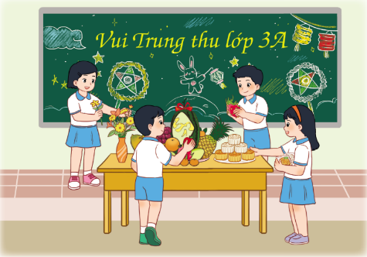  * Thi trình bày mâm cỗ Trung thu.  * Tham gia phá cỗ cùng các bạn.  - GV nêu yêu cầu tổ trưởng phân công nhiệm vụ cho các tổ viên. Tổ trưởng điều hành tổ viên chuẩn bị các dụng cụ đã chuẩn bị từ ở nhà để trang trí mâm cỗ Trung thu.  - GV theo dõi giúp đỡ các tổ làm việc. GV tạo không gian để HS trưng bày mâm cỗ của tổ.  - Các tổ bình bầu bằng cách dán trái tim hoặc thẻ màu vào vị trí cạnh mâm cỗ của tổ đó.  - GV nhận xét chung, tuyên dương. | - Tổ trưởng điều hành các tổ viên chuẩn bị dụng cụ để trang trí mâm cỗ Trung thu.  - Các tổ làm việc, bày lên chỗ quy định.  - Cả lớp quan sát, bình bầu.  - Lắng nghe, rút kinh nghiệm.
10’  2’ | 4. Thực hành.  - Học sinh tham gia phá cỗ Trung thu.  5. Vận dụng.  - GV nêu yêu cầu và hướng dẫn học sinh tự đánh giá kết quả đạt được sau khi tham gia các hoạt động của chủ đề Trường học mến yêu.  - Hoàn thành phiếu đánh giá sau chủ đề.  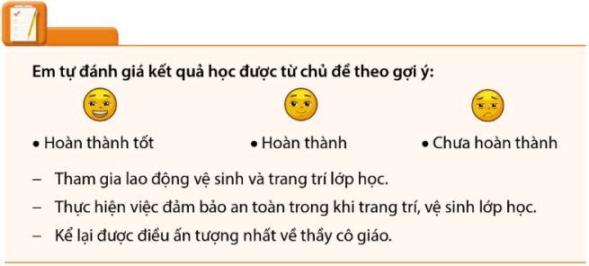  - Nhận xét sau tiết dạy, dặn dò về nhà. | - Học sinh tiếp nhận thông tin và yêu cầu để về nhà ứng dụng với các thành viên trong gia đình.  - HS lắng nghe, rút kinh nghiệm
IV. ĐIỀU CHỈNH SAU BÀI DẠY:
……………………………………………………………………………………………………………………………………………………………………

